De la Calle del Sol

a la Calle de la Fortuna

D. R. A, 1999

Un gesto de alabanza y gratitud al cumplirse aproximadamente 115 años desde la formación de una asamblea en Caracas, 100 años desde la formación de una asamblea en Valencia, 85 años desde la formación de una asamblea en Puerto Cabello y un crecimiento constante en el testimonio evangélico

Contenido

I Venezuela cien años atrás
II De qué se trata
III Los primeros intentos: Caracas desde 1884 hasta 1910
IV Otro comienzo: Valencia desde 1897 hasta 1912
V Venezuela en una nueva época
VI Caracas y Oriente desde 1910 en adelante
VII Dos frentes más: Carabobo y Yaracuy desde 1912 hasta 1922
VIII Consolidación: El Centro Occidente desde 1922 hasta 1934
IX El sol nublado: Valencia desde 1912 hasta 1923
X Otra fortuna: Valencia desde 1923 hasta 1934
XI Posdata
Bibliografía

I — Venezuela cien años atrás

La independencia política lograda en Venezuela y otras naciones latinoamericanas en las décadas de 1810 y 1820 dio por resultado un anhelo en muchos de lograr la independencia religiosa. Por consiguiente hubo un lapso fugaz de oportunidad para el protestantismo en general y el Evangelio en particular, ilustrado en el hecho de que en 1825 el gobierno venezolano expulsó a treinta y cinco sacerdotes romanos del país. Por supuesto, tenemos que reconocer que esta postura de parte de hombres de clase media y alta no se debía tanto a que buscaban la verdad, sino a que eran cínicos en cuanto a toda verdad, consecuencia de un disgusto con la falsedad romana.
Pero, acerca de un emisario de la British and Foreign Bible Society que visitó varias de las repúblicas nuevas —la nuestra incluida— se ha escrito: "Difícilmente se puede sobrestimar el valor de lo que aportó la sociedad bíblica británica en la evangelización preliminar de América Latina, ni elogiar adecuadamente la obra de James Thomson. … Tan así fue su influencia que varias de las Repúblicas aceptaron su consejo de institucionalizar la lectura de la Palabra de Dios en las escuelas”. Venezuela tomó este paso. Era momento propicio para un intenso esfuerzo evangelístico, pero no hubo quien lo hiciera. Poco a poco Roma recuperó su autoridad en la joven República.

Guzmán Blanco llegó a la silla presidencial cincuenta años más tarde. Fue uno de los líderes más liberales que Venezuela ha tenido, al extremo que se ha dicho que bien ha podido ser un instrumento en la mano de Dios para propiciar la evangelización. Él ofreció traspasar una iglesia romana a los extranjeros protestantes, pero ellos declinaron la oferta por ser tan débiles.
La injerencia política del Ilustre Americano fue erradicada hacia el final de la década de 1880. Venezuela entró en la penumbra bajo Andueza, Crespo, Andrade y Castro. La población de 2,2 millones de habitantes en 1886 iba a aumentar tan sólo en un 2,5% a lo largo de diez años. Las tres ciudades más importantes eran Caracas con 70.000 almas, Valencia con 36.000 y Maracaibo con 32.000. Adicionalmente, el precio del café y el cacao —las exportaciones cruciales a la economía anémica—- iba en descenso.
Mariano Picón Salas describe la Venezuela del fin del siglo XIX:
La guerra era suceso cíclico y natural que, como los terremotos y las inundaciones, impone caprichosamente su sorpresivo tributo inexorable. Era todavía el éxodo de las tribus rurales por un país rural; la atrasada Venezuela de las alpargatas, la chamarreta y la cobija de pellón; de la taparita de aguardiente; del escapulario y la oración del Justo Juez; del rabo de gallo y de la peinilla andina; de los caballos pasitroteros que entraban a los pueblos echando a ladrar los perros y espantando a las gallinas; lanzando a correr a las mujeres por el fondo de los solares, mientras el no menos asustado pater-familias remacha con pesada tranca el colonial portón.
El paludismo era cosa común y mortífera. En cuanto a dos poblaciones que nos van a interesar en este relato, podemos mencionar de entrada que al final del siglo la viruela había afectado a la tercera parte de los hogares valencianos. Unos años más tarde la mortandad vendría mayormente por la tifoidea. El historiador José Rafael Pocaterra mostró poca simpatía por el aspecto de Puerto Cabello:
Se entra por callejas infectas; huele a marisco, a basura, a miseria. En las charcas salitrosas refléjanse muros leprosos; uno que otro edificio, una que otra habitación. Lo demás, corrales; perros que cruzan, ladrando, hacia la vía; gentes que miran pasar el tren con la boca abierta, como si dijeran un saludo o una injuria.
Al comienzo de 1899 Cipriano Castro abandonó Cúcuta con sus sesenta insurrectos. Con él, Juan Vicente Gómez dejó La Mulera, prácticamente por vez primera. Durante cinco meses salieron airosos de escaramuzas en su marcha hacia el Centro, hasta llegar a Tocuyito en octubre. Castro, incapaz e inmoral en extremo, conquistó el poder. Por lo menos mil hombres murieron en aquella matanza decisiva, algunos de ellos en las calles de Valencia. Gómez guardó silencio, pero su éxito en aplastar sublevaciones en todo el país durante los ocho años por delante iba a posicionarle para desempeñar otro papel dentro de poco.
Durante el gobierno de Castro se produjeron graves fricciones con Colombia, que llegaron hasta la invasión de Venezuela por las tropas de aquel país. Entre 1901 y 1903, Castro debió enfrentar alzamientos encabezados por Matos y el Mocho Hernández. En diciembre de 1902 las costas del país sufrieron un bloqueo por parte de barcos alemanes, británicos e italianos, que pretendían obligar a Venezuela a pagar las deudas que el Liberalismo Amarillo había contraído con ciudadanos de esas naciones, siendo muchos de esos capitales presa del dolo y el peculado, características de los gobiernos de turno. Castro, siempre dispuesto a gobernar con su excesivo autoritarismo personal, jamás haría prevalecer el imperio de la ley sobre la alternativa de las armas.
Y, para completar este trasfondo, es de notar que había guerra en el Caribe entre los Estados Unidos y España, con repercusiones sobre las relaciones sociales en los Estados Unidos de Venezuela.
Tengamos este cuadro en mente al leer de evangelistas británicos y españoles que llegaron en los veinticinco años 1884 - 1910. Si por su propia salud fuera, o si consideraciones políticas y económicas hubiesen determinado la empresa, jamás habrían escogido un momento tan inoportuno para ofrecer las Buenas Nuevas a un pueblo que habitaba en las tinieblas de Roma y en sombra de muerte física y espiritual.

II — De qué se trata

Esta obra versa sobre la evangelización y la formación de asambleas en Venezuela en los cincuenta años desde 1884 hasta 1934. Su motivo principal es conmemorar el centenario de la madre de las muchas asambleas como las conocemos en nuestros tiempos, y por esto se enfatiza los altibajos de la obra del Señor en la ciudad de Valencia.
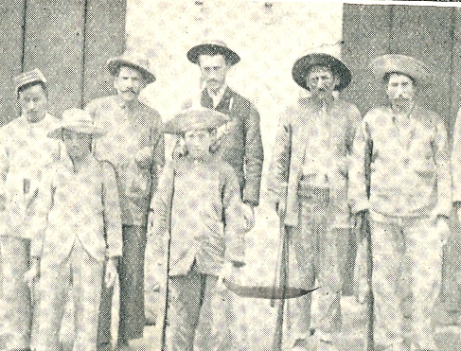
El título no es difícil de explicar. La primera asamblea carabobeña se reunía al principio en la Calle del Sol, conocida ahora como Páez, o Calle 99. Al final del relato nuestros hermanos en la fe en Valencia se congregaban en la Calle de la Fortuna, conocida ahora como Anzoátegui, o Avenida 105.
Amerita comentario aquí esa frase la formación de asambleas.
La doctrina de los apóstoles incluye la verdad de la Iglesia que comúnmente llamamos universal, o total. Ella está compuesta de todo el pueblo del Señor en la época presente, la cual comenzó en el Día de Pentecostés, tanto los que ya están con él como nosotros los salvos que esperamos el Día de la Redención. Todo aquel Edificio, bien coordinado, va creciendo para ser un templo santo en el Señor. Ahí no hay nada que el ser humano puede formar. A nuestro Dios sea gloria en esa Iglesia en Cristo Jesús por todas las edades, por los siglos de los siglos.
Pero ha habido, y hay, en la República muchas personas que están en aquella Iglesia pero no están dentro del alcance de la historia que sigue, excepto en la medida que se han beneficiado de la evangelización de parte de nuestros protagonistas. La razón es que no han querido, o no han sabido, ser congregados en iglesias locales, o, lo que es lo mismo, asambleas según el patrón de aquella doctrina apostólica.
Por ejemplo, cuando dijimos anteriormente, "la evangelización y formación de asambleas”, no estábamos insinuando que las obras evangélicas son solamente aquéllas asociadas con las congregaciones que nos interesan aquí. Valiéndonos de las palabras de nuestro Señor, afirmamos respetuosamente que hay quienes son muy cumplidos en hacer discípulos a todas las naciones, pero no tan concienzudos en enseñar a sus convertidos todas las cosas que Él ha mandado. Mateo 28.19,20
Entendemos que las características esenciales de una asamblea —una iglesia en una deter-minada localidad— y de sus miembros incluyen:
- la proclamación de la Palabra de Dios,
- la incorporación de creyentes específicos, bautizados ya,
en aquella congregación específica,
- la perseverancia en la doctrina de los apóstoles,
- el partimiento del pan en la cena del Señor,
- la comunión viva entre los miembros, y
- las oraciones. 1 Tesalonicenses 1.8, Hechos 2.41,42, etc.
La Iglesia universal cuenta con evangelistas, pastores y maestros, y las distintas asambleas reciben el beneficio de las labores de éstos. Efesios 4.11,12 Algunos se ocupan en estas labores a tiempo completo y otros no, como debe quedar claro en la historia que sigue. Cada uno de ellos pertenece a una asamblea en particular. Hechos 16.1 al 3, 20.4
Sin embargo, el Espíritu Santo levanta en el seno de cada iglesia local sus propios ancianos —llámense también obispos, pastores o presbíteros— y es sobre ellos que pesa la responsabilidad de ejercer el obispado y cuidar la grey. Hechos 20.17,28, 1 Timoteo 3.1, Tito 1.5 Felizmente, una asamblea también cuenta con diáconos y diaconisas, cada cual con un servicio que prestar según el don que haya recibido del Príncipe de los pastores. 1 Pedro 5.2
Creemos que los cristianos y las congregaciones que humildemente profesan este modelo, y sinceramente intentan ponerlo por obra, sin la añadidura de mecanismos humanos para modificar su esencia tan sencilla pero divina, pueden afirmar que el Señor está en medio de ellos. Mateo 18.20 Al ser así, es enteramente relevante, por ejemplo, el tipo de salutación que recibió una asamblea local en el siglo I: "Pablo y Timoteo, siervos de Jesucristo, a todos los santos en Cristo Jesús que están en Filipos, con los obispos y diáconos: Gracia y paz a vosotros, de Dios nuestro Padre y del Señor Jesucristo”. Filipenses 1.1,2
No es un esquema eclesiástico que admita oficialismo, centralismo o estructura jurídica, y por esto la obra del historiador se complica. Cada asamblea responde directa y exclusivamente al Señor, quien anda en medio de ellas. No obstante, cada una está en el deber de estar atenta a lo que Él está obrando en otras. Apocalipsis 2 y 3, 1 Tesalonicenses 1.7 Por esto, al hablar de “la formación de asambleas”, no podemos basarnos en actas, ordenamientos u otra autorización humana. Ni siquiera osamos decir con autoridad cuáles congregaciones evangélicas en el país han constituido la totalidad de aquellas asambleas, o iglesias locales fieles al patrón del Nuevo Testamento. 1 Corintios 1.2 De veras, en materia de las asambleas en el mundo entero, al igual que en materia de cuáles personas son salvas y cuáles no, “Conoce el Señor a los que son suyos”. 2 Timoteo 2.19
Pero es aplicable otro principio bíblico, aunque también está dicho en cuanto a individuos, y no de congregaciones. Es: “Si andamos en luz, como Él está en luz, tenemos comunión unos con otros”. 1 Juan 1.7 En otras palabras, es la común obediencia al Señor Jesucristo y a su Palabra que produce la auténtica comunión entre personas o congregaciones.
Intentaremos, pues, relatar el comienzo y desarrollo de algunas congregaciones de esta índole, las cuales profesan comunión unas con otras. Nombraremos solamente unas pocas de las personas involucradas según el espacio permita, reconociendo a la vez que hubo muchos a quienes no sabemos nombrar. Lo principal es llevar en mente que Pablo plantó, Apolos regó, pero el crecimiento lo ha dado Dios. 1 Corintios 3.6

III — Los primeros intentos:
Caracas desde 1884 hasta 1910

No sabemos quiénes eran aquellos que se vieron obligados a declinar la oferta del Presidente del país para contar con un amplio edificio en la capital. Parece que no fue hasta mediados de la década de 1880 —cuando la cortina del romanismo y la corrupción galopante estaba cerrándose después de unos rayos de luz— que el Espíritu Santo colocó en Caracas algunos residentes con fervor por las almas de sus semejantes.
El señor Bryant y su esposa llegaron de Galicia en 1884, trayendo consigo a su hijo adoptivo Emilio Silva. Ese señor inglés fue contratado para gerenciar la construcción del ferrocarril alemán entre La Guaira y Caracas, pero hasta donde sabemos nunca recibió a Cristo como Salvador. Su esposa sí, en Villagarcía, y él consintió en recibir en el seno del hogar en España al muchacho desamparado. Es más, en Venezuela consintió en que la señora extendiera en el hogar no poca comunión y abrigo cristiano a los creyentes presbiterianos que llegaron a Venezuela un poco más tarde y sufrieron por su fe.
Francisco G. Penzotti, de las asambleas recién formadas en Argentina, estuvo en el país por un poco de tiempo a partir de 1886 y bautizó a varios. Se habla de él como el más destacado vendedor de Biblias que ha tenido América Latina después de Thomson. Leemos también de un señor Pallazzina que proclamaba el Evangelio en Caracas y pueblos vecinos desde los 1890 hasta los 1920 por lo menos, y tenía algún nexo con el grupo que nos interesa.
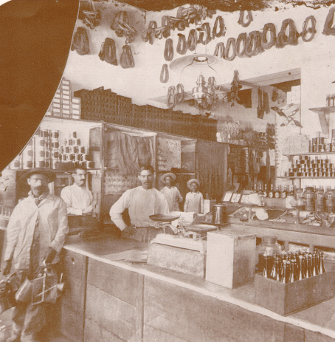
Charles Bright y su esposa sirvieron al Señor en México durante quizás veinte años, luego en Caracas durante parte de 1888 y 1889, y posterior-mente en el Perú, Ecua-dor y Guatemala por varios años. Llevaba su imprenta de país en país y en su estadía en Vene-zuela publicó una hoja evangélica titulada La antigua fe. Él compuso, o tradujo,Eternidad, cuán grande eres, Rasgóse el velo, y otros números en Himnos y Cánticos del Evangelio.
En "una finca cerca de Puerto Cabello" se leía la publicación Las Buenas Nuevas al comienzo de los años 1890, y La Antigua Fe estaba en el maletín de algunos misioneros mucho después del tiempo de los Bright en este país.

La primera asamblea se constituyó en 1885 o 1886. No estamos seguros de cuánto tiempo continuó sin interrupción, pero se trata de una manada pequeña y abatida. Escribió un contemporáneo: " Por falta del debido cuidado en probar la profesión de algunos que decían ser salvos, el valor de este testimonio sufrió grandemente”. Contaba con doce miembros en 1889 y logró alquilar un salón el año siguiente. El mismo observador pudo agregar: "La pequeña congregación cuenta ahora con una base más bíblica y está viendo fruto”.
Pero no por mucho tiempo. Una carta escrita en 1923 informa: "La asamblea consta de cuarenta y cinco personas. En realidad esta obra debe su inicio a la labor del estimado hermano John Mitchell en 1897, pero la pequeña asamblea que él dejó atrás al marcharse a España en 1908 fue reducida posteriormente a poco más que una sola familia, producto de discordia entre sus miembros. Con todo, se puede decir que formó el núcleo de la iglesia que existe ahora, aunque contamos con una sola persona que data de los tiempos del señor Mitchell”.
Por cierto, Mitchell había escrito a menos de un año de su llegada a Caracas: "Los pocos que quedan aquí no se llevan entre sí”. ¡Parece que las disensiones entre cristianos no desaparecieron con los cuatro partidos en Corinto, ni con Evodia y Síntique! 1 Corintios 1.12, Filipenses 4.2 Veinte años más tarde, otro fue más severo: "Encontramos la gente tan acostumbrada a las revoluciones que, aun después de ser realmente convertidos a Cristo, se manifiesta en ellos un deseo de identificarse con uno u otro partido entre el pueblo del Señor, a tal extremo que siempre será difícil mantener un testimonio colectivo”. Gracias a Dios, sus temores eran exagerados.

IV — Otro comienzo:
Valencia desde 1897 hasta 1912

Adrede mencionamos a don John Mitchell en la sección anterior, porque Caracas era su lugar de residencia y sin duda él aportó mucho a la asamblea que nos ha interesado hasta aquí. Pero su correspondencia nos deja con la impresión de que estaba más a gusto en el interior de la República, y su nombre está estrechamente ligado con la primera iglesia local en Valencia, y por ende con la secuencia de asambleas que marcó su centenario en 1998.
Mitchell nació de padres católicos romanos en el sur de Irlanda. Probablemente estuvo en España antes de emigrar a Canadá para ocuparse de una obra pionera en el Evangelio en compañía de varones de Dios de renombre entre las asambleas. Llegó a Venezuela al comienzo de 1896, trabajó tenazmente en este país hasta 1908 (con intervalos en islas vecinas de habla inglesa), y luego se dedicó a la obra del Señor en Málaga, España hasta su partida en 1940.
Era soltero y estaba dispuesto a viajar solo, aunque impedido por enfermedades (y, desde luego, las revoluciones). Le encontramos en los estados andinos, Zulia, Lara y, por supuesto, Carabobo. Escribió que había otros que se ocupaban de Caracas, pero uno detecta entre líneas que sus principios en cuanto a la doctrina eran más afinados que aquellos que se practicaban en la capital en el siglo XIX.
Escribió en 1897:
Valencia es tierra virgen. Es la más fanática, por el momento la más pobre y, según las estadísticas, la ciudad más entregada al crimen. Los mozos en las casas de comercio se quedan mirando al espacio, porque no hay quien compre su mercancía. Ha habido casos de gente pobre desfalleciéndose en las calles. En cuanto al futuro de esta ciudad de 38.000 personas, sólo lo puede decir Aquel que distingue el fin del principio.
Los sacerdotes han advertido a sus feligreses que nosotros vamos a salir de Valencia como disparados de un fusil. La realidad es que si el Señor viene mientras estemos en la ciudad, vamos a salir aun más rápidamente. Que Dios conceda que muchos nos acompañen al encuentro en el aire.

Sea como fuere, cuando los esposos Inurrigarro vinieron a servir al Señor en este país, fueron directamente a Valencia. Cómo el Espíritu Santo condujo a aquella pareja a dedicarse a esta República, no sabemos. Lo que sí está registrado en revistas es que para España fue un gran acontecimiento enviar a un hijo nativo a América del Sur.
Años antes, la madre de Enrique Inurrigarro no sabía cómo corregir la conducta de su muchacho travieso, y como último recurso amenazó con enviarle a la escuela diaria de los odiados protestantes allí en Barcelona. El muchacho continuó con sus travesuras y la mujer llevó a cabo el castigo prometido. ¡Enrique recibió a Cristo en aquella escuela de Henry Payne en Cataluña! Llegó a ser maestro en el instituto, trabajando al lado de los varios Payne que figuran en la obra del Evangelio en España. [No se debe confundir a estos Payne con el igualmente destacado William Payne, el que "abría surcos" —como dice su biografía— en Argentina y Bolivia pocos años más tarde.]
Al llegar en julio 1897 Enrique Inurrigarro, su esposa e hija se residenciaron en la Calle del Sol número 84, Valencia. Hoy día el inmueble es un hotel, identificado como Calle Páez número 103-65.
La hija de la pareja catalana contaba que su madre nunca le permitía comer las tortas que los vecinos les obsequiaban. ¿Por qué? Por la sencilla razón de que la señora sabía que contenían veneno. Hubo días en que fue necesario limpiar el salón de reunión dos y hasta tres veces, debido a que la gente tiraba basura —y probablemente excremento— desde la calle.
Un compañero de milicia para Inurrigarro llegó al final de 1897 en la persona de Ernest Thomas. Desembarcó en Puerto Cabello, donde pasó las amargas en la aduana porque había traído una pasta de jabón entre su equipaje. Pero, ¡leemos que un viaje de dos horas y media en tren le permitió llegar a Valencia!
Thomas llegó como soltero y se casó un año después en Barbados. Como en tantos casos en aquel tiempo, la señora se enfermó en Venezuela, con el resultado de que la pareja se marchó de este continente a mediados de 1900 en aproximadamente la misma ocasión en que los Inurrigarro se trasladaron a Puerto Rico, en parte por la misma razón.

En agosto 1898 los esposos Inurrigarro, John Mitchell y Ernest Thomas partieron el pan por primera vez en Valencia. Una señorita valenciana fue bautizada en noviembre y una pareja de Barbados fue recibida en comunión unos meses más tarde. El grupito se nutrió poco a poco de personas residenciadas en parroquias distantes.
El sabor de aquella etapa se percibe en una de sus cartas:
Ayer uno o más de los curas predicaron en nuestra contra, describiendo nuestros rasgos y explicando exactamente dónde vivimos. Advirtieron a los padres de familia no permitir a sus hijos entrar, y explicaron que la viruela era un juicio de Dios contra Valencia por haber permitido nuestra permanencia aquí. Nuestro querido hermano Mitchell se marchó unas semanas atrás. Estábamos muy abajo en el valle pero nos dejó subiendo la montaña.
Otro matrimonio, James y Margaret Brown, se incorporó en el grupo en 1899 para quedarse en esta ciudad hasta 1912. Décadas después, al ver a un vehículo acercarse de noche con un solo faro, don Guillermo Williams diría: "Ese carro es como Mister Brown. Con un solo ojo, puede ver más que otra gente con dos”. Y, la verdad es que aquella pareja hizo mucho.

La señorita bautizada en 1898, Carmela Arenas, le envió a su prima hermana una belleza de carta en 1902—
… ahora, habiendo expresado mi sincera gratitud por el obsequio que me enviaste, pasemos a otro asunto en tu carta. Dices que no vas a estar contenta hasta saber que he vuelto a la religión de Roma. Eso nunca va a suceder, ya que mis convicciones son muy profundas.
Dios ha obrado en mí una conversión, liberándome de mi obscuridad y llevándome a la luz del Evangelio de JesuCristo. Dios me convence por el poder del Espíritu Santo, por quien estoy sellada, que ni prosperidad ni adversidad, ni aun los tormentos de la Inquisición, podrán separarme del amor de Dios en Cristo Jesús, o desviarme de la luz a las tinieblas.
En el mundo nada temo, ya que el Señor me guarda, y para mí la muerte es sólo el traslado a mi hogar celestial, a los brazos de mi Salvador JesuCristo. Digo con el apóstol Pablo, «Yo sé a quién he creído;» tengo dentro de mí el testimonio de haber creído a Dios en su Palabra.
Tengo paz en mi alma, por fe en la sangre del Cordero de Dios, quien lavó mis pecados y me salvó de la perdición eterna. Estoy feliz en medio de la miseria en derredor; la burla del mundo me hace humilde. Tú sabes cómo vivía; sabes de mi vanidad y del fanatismo que sentía hacia la religión de Roma. Yo era tan ciega como estás tú ahora.
Reflexiona un poco sobre lo que digo, y verás que solamente el poder de Dios ha podido obrar ese gran cambio. Yo no veía que iba a ganar algún provecho visible, ni tomé el paso pensando mejorar mi situación. Te aseguro que estoy más contenta en mi estado que tú en el tuyo. Querida Y—, tienes tus amistades, pero tu alma está turbada. Tú sabes que la muerte y el juicio están por delante. Esa religión no apacigua el alma, como bien sé por mi propia experiencia. Tú estás tan insegura como estaba yo, y es porque no sabes adónde irá tu alma.
Yo sé dónde voy a estar. Hay solamente dos destinos en el mundo más allá; a saber, el cielo, el destino de los que confían en la obra de Cristo, y el infierno, el destino de los que rechazan su obra. Otro lugar no hay. Cree en JesuCristo de todo corazón, dejando atrás vírgenes e ídolos, sean de yeso o de madera. Iluminada por el Espíritu Santo, sin nada de aquellas prácticas que nada hacen por el alma, serás salva.

La estadía de Arthur Shallis y señora fue de 1904 a 1909. Leemos de sus actividades con el señor Brown, y luego una última mención en aquellas palabras tan comunes en las revistas misioneras de la época: "Debido a la salud quebrantada …"
En aquellos años los evangelistas visitaban Tocuyito, Los Guayos, Naguanagua, San Diego, Guacara y Yagua. Aparte de las prédicas en la casa - salón, su estilo parece haber sido el de largas caminatas para la venta de Biblias y la distribución de tratados. La primera mención de un caballo se hizo en 1904. La persecución, pobreza y enfermedad del pueblo impedían su obra sobremanera. Es interesante que más de un evangelista haya mencionado que los varones venezolanos les parecían ser más indiferentes que romanistas, y por esta razón la evangelización era más difícil que en España.

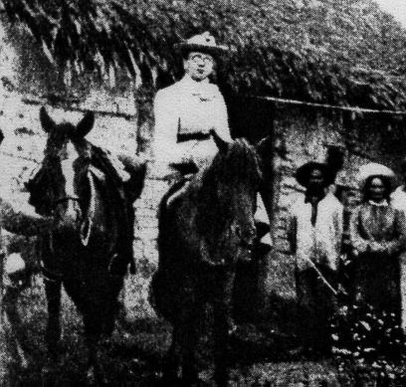
Las cosas no estaban bien en el seno del grupito en Valencia. El señor Mitchell estuvo ausente de la ciudad desde 1901 hasta 1907, y tal vez esto se debía sólo en parte a que salió de Venezuela un par de veces a causa de quebrantos de salud. Los Inurrigarro sirvieron al Señor en Puerto Rico y España entre 1900 y 1904. Dejamos al lector interpretar las palabras que don Enrique escribió al final de aquel paréntesis: "El Señor nos está conduciendo a volver a Venezuela, indicando la necesidad de trabajar de dos en dos conforme a su voluntad ... Los esposos Brown han estado solos … en medio de mucha enfermedad, habiendo socorrido a muchos”.
Pero, la señora Inurrigarro se enfermó casi al regresar a nuestro país, y partió a estar con Cristo en abril 1905. El viudo y la hija volvieron a su tierra natal.
Dos señoritas británicas sirvieron en Valencia en estos primeros años. Henriqueta Neill llegó al final de 1901 y partió a estar con Cristo al comienzo de 1902. Para muchos extranjeros, y especialmente para las extranjeras, el país era cruel. "La obra de cada uno se hará manifiesta, porque el Día la declarará. Si permaneciere la obra de alguno que sobreedificó, recibirá recompensa”. 1 Corintios 3.13,14 Y, Jennie Deans llegó en 1907. Ella regentaba una pequeña escuela en colaboración con las esposas de varones que hemos mencionado. Otro de sus ministerios fue las visitas a Yagua y las aldeas más circunvecinas de Valencia. Jennie se marchó en 1912, no por enfermedad sino porque se fueron los demás obreros; sin las esposas de éstos, hubiera sido muy difícil para una señorita continuar en estas actividades.
En la venida del Señor, el Cementerio Municipal en Valencia (inaugurado en 1890) va a entregar los restos de no pocos que han muerto en Cristo, entre ellos la señora Inurrigarro, la señorita Neill y el joven Edward Wigmore. 1 Corintios 15.52
Este último había cursado estudios a la edad de 18 años en un seminario de los moravios con miras a ser misionero a los esquimales. Cuando aquellos evangélicos supieron que él quería obedecer al Señor en el bautismo, le despacharon a la calle, sin más ni menos. En su búsqueda espiritual, aprendió qué es congregarse en el nombre del Señor según la doctrina de los apóstoles.
Soltero, vino a Venezuela en 1906, evangelizó en ciudad y campo, sufrió intensamente por una enfermedad en los ojos, y descansó en Cristo al comienzo de 1908 a la edad de 24 años. Él vivía con los Shallis, primeramente en la Calle del Sol número 149, más hacia el cerro que la casa - salón de los Inurrigarro. Acostumbraba subir el cerro cada mañana para ocuparse en la oración.

En un intento por mejorar la situación de los creyentes, el señor Brown adquirió una finca y organizó una pequeña fábrica de escobas donde cada cual podría trabajar. Pero una plaga de langostas consumió la siembra de maíz y otros granos tres veces en un mismo año.
Sucedió lo mismo que en los primeros capítulos de Hechos de los Apóstoles, donde leemos que al principio los creyentes tenían todo en común, pero el arreglo no perduró, probablemente por los Ananías y Safira que había entre ellos. Hechos 2.44, 5.2 En otras palabras, es una cosa reunirse en cultos determinadas noches de la semana, y es otra cosa trabajar juntos en el taller todo el día, todos los días, y luego reunirse una hora después con los mismos hermanos en el local.
Pelearon. Se cayeron a golpes. El siervo del Señor no estaba sin culpa. Él tuvo que marcharse solo a los Estados Unidos para no volver; su familia fue directamente a Gran Bretaña.
Siete creyentes fallecieron en un lapso de cinco años. Hubo tal vez dos bautismos. Un observador fue muy franco en su evaluación de la situación: "Enfermedad, falta de bendición en el Evangelio y discordia entre los siervos del Señor hicieron lo suyo”.

V — Venezuela en una nueva época

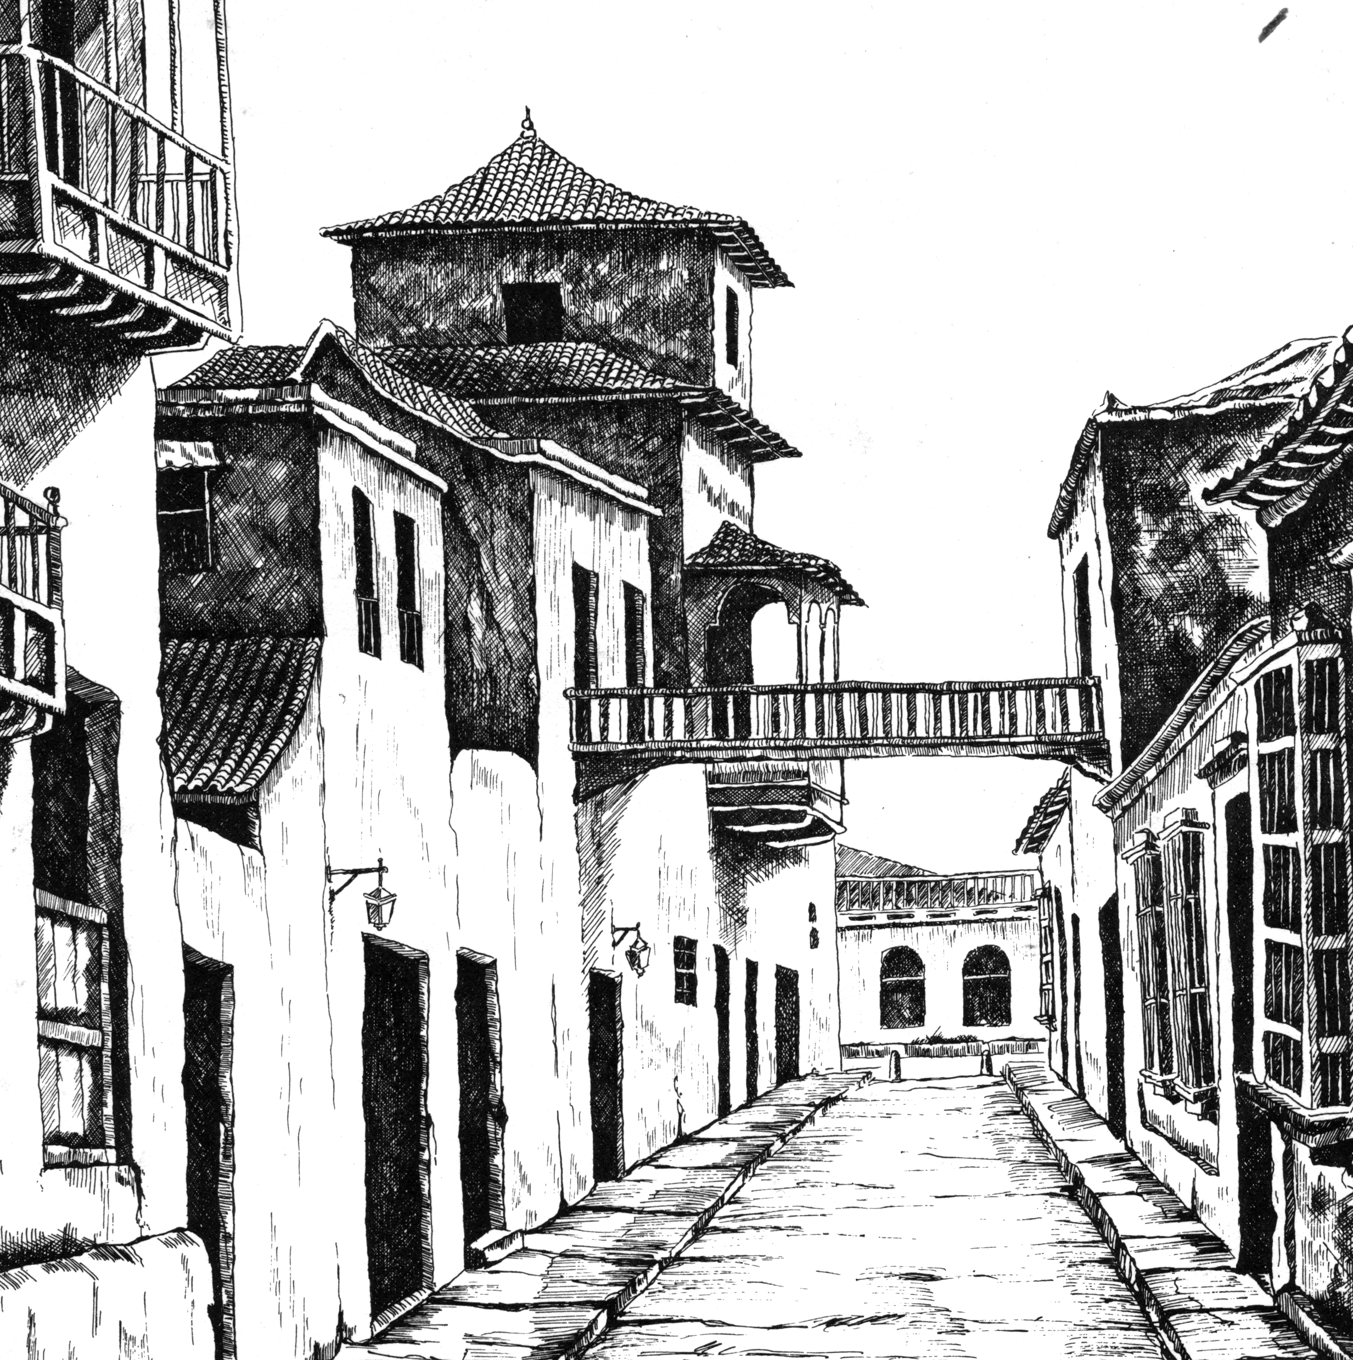
Juan Vicente Gómez impuso su voluntad sobre el país desde 1908 hasta 1935. El punto de vista de mayor aceptación es al tenor de aquél expresado por el historiador Guillermo Morón:
La dictadura de Gómez es, ciertamente, toda una época histórica en la cual se produce desarticulación social y deformación moral en las generaciones que hubieron de convivirla. El concepto de libertad política, y el concepto de dignidad ciudadana carecieron de sentido, roma la sensibilidad pública. Las voces que insinuaron una observación fueron perseguidas; la cárcel o el destierro fueron las medidas tomadas como seguridad para la paz propagada.

Pero Laureano Vallenilla Lanz también tenía cierta razón al afirmar que el hombre fuerte era necesario “para proteger la sociedad, para restablecer el orden, para amparar el hogar y la patria contra los ... que se encumbran, medran, tiranizan, roban y asesinan al amparo de la anarquía y en nombre de la libertad y de la humanidad”.
Guillermo Williams y sus colegas hubieran estado de acuerdo con ese enfoque, sin dejar de desaprobar la crueldad del régimen. El escribió:
Él [Gómez] tiene muchos adversarios y críticas, pero en lo que atañe a la obra misionera, nos ha permitido toda garantía en la Constitución, por lo cual damos gracias a Dios. Conocimos la República al comienzo de su administración y hemos visto los cambios habidos. Le damos el crédito por estos años de paz y progreso.

El fenómeno económico durante el gobierno de Gómez comprendió dos etapas.
- Desde 1908 hasta 1920 se solucionaron conflictos con compañías extranjeras, y la industria agropecuaria asumió todavía más importancia. La construcción de carreteras dio fluidez al movimiento de personas y cargas. En 1913 el Zumaque I en Mene Grande había presagiado una economía petrolera.
- Esta fue confirmada al final de 1922 cuando el Barroso II bañó calles de Cabimas con el oro negro. La renta petrolera transformó el país, con todos sus consabidos beneficios y perjuicios sociales.
Aquella transformación tardó años en incidir directamente en los entes federales que más nos interesan en este relato, pero puso en marcha una migración del campo a las ciudades. Y, al igual que en otros países del continente, no pocos creyentes en Cristo perdieron su fervor y utilidad en las cosas del Señor al trasladarse de su terruño a un barrio urbano inhóspito y tal vez alejado de una congregación del pueblo del Señor. Por otro lado, se levantó una generación con mayores oportunidades de proclamar la Palabra y exponer la doctrina que tan fielmente había sido practicada ante sus padres carabobeños y yaracuyanos.

Gómez era un estira-y-encoge en todo. Complació a la comunidad católica con promulgar la Ley del Patronato Eclesiástico en 1911. Con esto, los máximos funcionarios de la iglesia romana intentaron colocar todas las obras misioneras bajo ese régimen. Durante una semana nuestros centros de reunión y todo otro local religioso, aparte de las iglesias romanas, estaban cerrados obligatoriamente. ¡Pero en seguida las autoridades civiles pusieron coto a esa restricción!

VI — Caracas y Oriente desde 1910 en adelante

John Mitchell y los suyos hicieron mella en la capital. Por ejemplo:
A los fieles de La Candelaria, que tengáis cuidado. Esta parroquia ha sido invadida por una de las sectas impías del protestantismo, y, en el sagrado deber de advertir a mis parroquianos, doy a saber que si uno de ellos asiste, aunque sea por mera curiosidad, a oir la propaganda falsa y perniciosa en la casa llamada Capilla Betania, o acepte sus folletos o libros que emanan de los propagadores del protestantismo, el tal será excomulgado de la única verdadera Iglesia de Jesucristo, católica, apostólica y romana, en la cual reside la autoridad infalible que representa a Jesucristo sobre la tierra. ¡Oh, mis fieles! Escuchad a vuestro párroco cuando os advierte del peligro de vuestras almas.
Rufino González fue salvo en 1908 y un tiempo después se incorporó en la congregación que dejamos en la parte III de esta reseña. Su nombre sería estrechamente asociado con la asamblea de Miracielos —como sería conocida una vez adquirido el inmueble en aquella esquina céntrica de la capital— por largos años.
Stephen [Esteban] Adams arribó en La Guaira en 1910 y sirvió al Señor en este país hasta 1939, mayormente en el área metropolitana, parcialmente como representante de la sociedad bíblica que ya hemos mencionado. Casi de una vez él abrió un segundo frente en Caracas, adicional al del centro. Una de sus primeras cartas cuenta que alguien metió una culebra —"de más de un metro de largo y del tipo más peligroso"— por una rendija en la puerta del salón de reunión. Una de sus iniciativas fue una publicación evangélica para ser distribuida en las oficinas del correo, y otra fue una escuela diaria.
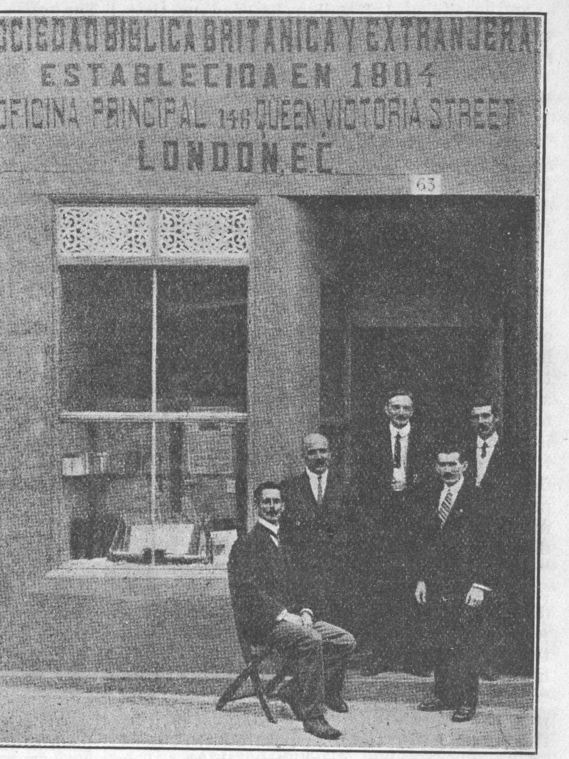
En 1914 William Williams y Stephen Adams realizaron una gira de tres meses, viajando a caballo a los llanos centrales y el oriente del país. En una oportunidad este último escribió: "En 1500 kilómetros no hemos encontrado a un solo mensajero de la Cruz. Pero sí hay evidencia de la venta de Biblias; las encontramos en muchos hogares”.
De ninguna manera descontamos lo positivo de ese comentario acerca de los rastros de los loables "colportores" antes de ellos, y como ellos dos en esa oportunidad, y como ellos y varios desde aquel entonces. Viajar por parajes solitarios entre un pueblo ignorante de la verdad, vendiendo las Sagradas Escrituras y repartiendo mensajes de vida, es una obra noble que ha sido bendecida ricamente aquí en la tierra y será ampliamente recompensada ante el tribunal de Cristo. A veces es la única manera posible de proceder.
Sin embargo, resaltamos un comentario que nuestro hermano Williams escribió al finalizar aquella hazaña, ya que encontramos en sus palabras una de las explicaciones de los grandes triunfos que veremos en páginas siguientes. Dijo:
Estos viajes nos convencieron de la gran necesidad que hay. Pero también nos hicieron ver que, con todas las Biblias que uno venda y con todos los tratados que uno distribuya, la necesidad apremiante es la predicación del Evangelio.
¡Casi se oye a Pedro en casa de Cornelio: "Nos mandó que predicásemos al pueblo, y testificásemos que Él es el que Dios ha puesto …!" Hechos 10.42
La primera esposa del hermano Adams falleció en 1915 a la edad de 34 años. (Un hermano de ella ya había muerto en el Africa, también en la obra del Señor). Cinco años después, él se casó con una norteamericana. John Struthers vino de Inglaterra en 1915 para trabajar en Caracas y el oriente; él sería el único de los obreros mencionados aquí cuya esposa era venezolana.
En el resto del período que nos interesa, leemos de sitios de reunión en Los Palos Grandes, Los Dos Caminos, San Juan, Petare y otras partes. Hubo crecimiento en números a lo largo de la década de 1920. Carl W. Kramer, un norteamericano, fue bautizado en Caracas. Su nombre figura poco en los anales venezolanos, pero él dejó estas latitudes para dar inicio a la obra del Evangelio en Guatemala y llegó a ser de renombre en ese país. (Nuestros hermanos en la fe en años atrás aquí en Venezuela eran lectores asiduos de El Contendor por la Fe, revista redactada por el señor Kramer).
Con la llegada de John Lamb, George Fraser y James Ford —identificados con el grupo en la capital— la obra se extendió a Ciudad Bolívar, Barcelona y otras poblaciones. El testimonio más evidente en Oriente fue aquél de Ciudad Bolívar, donde se formó una asamblea en 1922. Un hermano en la fe de Trinidad aportó de manera significativa a aquella obra a lo largo de dos décadas.
No así en otras partes. Sin duda la evangelización fue agotadora, pero probablemente la base doctrinaria era débil. Sólo Ciudad Bolívar perduró. James Ford ha debido tener un don excepcional en la predicación. Cuando murió de tifoidea en 1926 en la flor de la juventud, había estado predicando a un y dos mil oyentes bajo lona en Valle de la Pascua, en colaboración con una misión evangélica norteamericana.
Miracielos contaba con aproximadamente cincuenta miembros en esta época. Pero como asamblea, nunca parió hijas.

Hasta mediados de esa década hubo cierto contacto entre las pocas asambleas. Pero, la verdad sea dicha. Como escribiría una viuda cuarenta años más tarde:
Al haber existido la debida comunión entre Caracas y Puerto Cabello, yo habría regresado [a Venezuela]. Pero la tragedia es que … discrepaban en mucho. Me acuerdo de una visita de la señorita Gulston y la señora Saword, y cuánto hubiera querido yo trabajar con ellas. Tiempo después conocí a los esposos Johnston, y sé que hubiera podido trabajar en armonía con ellos. Pero aquellos días han pasado a la eternidad.
Citamos aquel párrafo escueto con el solo ánimo de hacer hincapié en la oración final y el mensaje que nos da. Estas cosas les acontecieron como ejemplo, y están escritas para amonestarnos a nosotros. 1 Corintios 10.6 "No juzguéis nada antes de tiempo, hasta que venga el Señor, el cual aclarará también lo oculto de las tinieblas, y manifestará las intenciones de los corazones; y entonces cada uno recibirá su alabanza de Dios”. 1 Corintios 4.5

VII — Dos frentes más:
Carabobo y Yaracuy desde 1912 hasta 1922

William Williams —"don Guillermo"— y su primera esposa eran escoceses de pura cepa, y a él le encantaba contar cómo conoció el Evangelio por el testimonio de su compañero "Mac" en el taller cuando eran aprendices de mecánica naval. Pero Mac condujo el nuevo creyente a una secta evangélica que enseñaba doctrina sumamente errada; a saber, que no hay bautismo ni iglesia local en esta dispensación. Guillermo —inquisitivo en extremo, inteligente y sincero en todo— aprendió aquello de arriba abajo.
La pareja emigró a la provincia de Ontario en Canadá. La urbanidad de un matrimonio de creyentes les condujo a aceptar discutir estas creencias con un poderoso siervo del Señor llamado John Smith. Para abreviar, al final de uno de los estudios: "Puso la mano sobre mi hombro y me dijo: ' Muchacho, tienes mucho que aprender.' Yo no me consideraba muchacho ni deficiente en las Escrituras, pero su trato me había vencido. [La semana siguiente] cerré la puerta y me arrodillé con las Escrituras abiertas … La señora y yo vimos la verdad que nunca habíamos visto antes. Fuimos bautizados …"
En su tiempo de ser un anciano en una de las asambleas en Toronto, dijo dentro de sí, antes de la visita de John Mitchell en 1908: "Si él me menciona Venezuela, voy a tomarlo como señal de que Dios quiere que yo le sirva en ese campo”. Mitchell no le dijo nada. Años después, el señor Williams le dijo a un consiervo: "¡De allí en adelante yo no he confiado en eso de buscar el rocío sobre el vellón!" Pero de todos modos le envió una remesa al misionero cuando éste había regresado a Venezuela, y recibió la respuesta: "¿Y usted?"
Los Williams llegaron a Valencia en abril 1910.
Otra pareja de la crema y nata de las asambleas de Ontario era la de Gordon (Jorge) y Orpha de Johnston. Hasta aquí en nuestra historia casi todos los extranjeros han procedido de las Islas Británicas (aunque Mitchell y Williams realmente se formaron espiritualmente en Canadá). A partir de este punto veremos a canadienses llegando al país, casi todos ellos de Toronto. Más adelante, el énfasis será en parte irlandés.
Si al lector le parece que hay un sabor indebidamente extranjero en lo que estamos relatando, le pedimos tomar en cuenta que no sería hasta mucho más tarde —a saber, los días del abnegado José del Carmen Peña (a partir de los 1930), José Naranjo y José Ramón Linares (a partir de los 1940)— que uno podría encontrar a evangelistas venezolanos (i) que se destacaban por sus actividades más allá del alcance de sus propias asambleas, y (ii) que eran firmes y constantes año tras año en su testimonio y labores.
Gordon Johnston llegó a Valencia en noviembre 1912 y su futura esposa en noviembre 1913. Se casaron casi en seguida. Dentro de poco la tifoidea le dejó a él postrado; el paludismo lo haría más de una vez a ambos.
He aquí dos varones bien fundados en la Palabra, firmes en sus convicciones y dispuestos a todo sacrificio. En la medida en que uno era la máquina, el otro era el acumulador y alternador. Jorge Johnston no era robusto y extrovertido como su colega. Era tranquilo, equilibrado, paciente. Había sido criado en el campo y era apto para las diversas habilidades necesarias para un obrero enteramente útil en su nueva esfera de servicio. Posiblemente el primero era más evangelista que el otro, y el postrero más pastor y maestro que el primero.
No insistimos sobre el punto, pero da la impresión de que había ese reparto de dones. Los estereotipos son peligrosos. Por ejemplo, una vez cuando los dos caminaban cuesta arriba por el Camino de los Españoles entre Puerto Cabello y Valencia, fue el fortísimo Guillermo Williams que se sentó sobre una peña, desanimado y también agotado después de una semana de predicación y trabajo manual, y dijo: "Jorge, no puedo. No puedo más”. Y fue el "débil" Jorge Johnston que esperó un minuto, puso la mano sobre el hombro de su colega, y dijo: "Guillermo, tú sabes que Él conoce nuestra condición y se acuerda que somos polvo. Levántate. Sigamos en la obra”. Salmo 103.14

Fue después de la súbita despedida del colega veterano (Brown), y antes de la llegada del nuevo (Johnston), que el señor Williams se encaramó en un árbol en Guataparo (ahora un suburbio de Valencia), perplejo y desanimado. Recibió del trono celestial, y devolvió al mismo, la plegaria antigua: "Envía tu luz y tu verdad; éstas me guiarán”. Salmo 43.3 Los dos varones nuevos en el país —aunque realmente debemos decir los dos matrimonios— continuaron con las visitas a los pueblos en derredor de Valencia.
La mucha enfermedad que encontramos deja a uno deseando contar con instrucción en la medicina. La experiencia nos ha enseñado algo en este sentido. La semana pasada todo el grupo fue a pie a Guacara para visitar a una anciana holandesa. La encontramos con fiebre y más allá de esperanza de sobrevivir. No hay camino; hicimos arreglos para que fuese llevada a Valencia en hamaca, y allí partió a estar con Cristo. Nache había sido bautizada en 1913 y dio buen testimonio. Es la tercera defunción que la pequeña asamblea ha sufrido en lo que va del año.
Llegaron a San Felipe y Barquisimeto en busca de nuevos campos. Intensificaron los viajes a Puerto Cabello —al principio en compañía de James Brown— que John Mitchell había iniciado en 1898.
Valencia estaba de capa caída, como vimos al final de la sección IV. No era sólo problema de la reducida cantidad de creyentes que quedaban, sino de calidad en la obra. Mayormente a causa de esta segunda circunstancia, los nuevos se veían cohibidos en su servicio en la capital de Carabobo. Pero Johnston y Williams se dieron cuenta de que la gente no era tan reacia en Puerto Cabello.

Cuenta don Guillermo:
Alquilamos una casa, y en noviembre 1914 celebramos nuestro primer culto. Hubo miedo y oposición al principio, pero poco a poco el interés iba en aumento. En agosto 1915 los Johnston aceptaron cuidar lo que había en Valencia, así que la señora y yo alquilamos una casa más amplia en el Puerto y dimos inicio a un esfuerzo más intensivo. El Señor tuvo a bien bendecirlo, de modo que los Johnston se trasladaron al Puerto pocos meses después.
Puerto Cabello celebró su primera conferencia en Año Nuevo de 1916. Nueve creyentes obedecieron el Señor en el bautismo. Quince partieron el pan, entre ellos tres visitantes de Valencia.
En 1922, por ejemplo, la asamblea porteña constaba de cincuenta miembros, habiendo aportado unos cuantos a otras congregaciones. La séptima conferencia anual, en Año Nuevo de 1922, contó con sesenta y cuatro creyentes en la cena del Señor.
El crecimiento vertiginoso exigía un sitio de reunión más amplio, aparte del hecho de que el núcleo tuvo que desocupar tres salones en dos años. Uno de los nuevos en la fe donó un terreno bien ubicado en la Calle Santa Bárbara, diagonal a la Plaza Bruzual. Pero salió a la luz que en su negocio él estaba vendiendo contrabando. La congregación no estaba dispuesta a recibir la donación en estas circunstancias e insistió en pagarle en dinero de buena ley. La construcción del local - colegio - residencia ocupó dos años a partir de 1916. Débil no era, ¡ya que esos constructores novatos utilizaron rieles de ferrocarril como vigas! Fue en esa ocasión que los evangélicos de Puerto Cabello recibieron el mote de picapiedras, por cuanto los creyentes pasaron interminables días partiendo rocas traídas de la playa cercana.
En aquel entonces había entre algunos en Toronto el parecer un tanto lamentable que no era procedente encomendar a una dama a la obra del Señor. Pero la señorita Eva Watson se creía llamada a formar una escuela evangélica en Puerto Cabello. Era una mujer culta y de excelente preparación espiritual. En su ejercicio de alma sobre si sería factible trabajar en Venezuela en las circunstancias del caso, recibió de lo alto una promesa en forma de la mitad de un versículo: "Con todo eso les seré por un pequeño santuario en las tierras adonde lleguen”. Ezequiel 11.16
Vino en 1918 con el beneplácito de su asamblea pero con el entendido de que ella se costearía sus propios gastos. Dios le era un pequeño santuario, y ella fue la primera de una secuencia de hermanas que han servido con distinción en la República.
El inmueble en Plaza Bruzual incluía salones para cincuenta alumnos de escuela diaria. La primera maestra nacional fue la señorita Pastora Bazán, quien había sido una de las primeras alumnas de la escuela dominical en el Puerto y sería conocida posteriormente en la asamblea de Valencia (¡especialmente como asidua coordinadora en la cocina en temporada de conferencia!) como Pastora de Peña.
Adelantándonos unos cuantos años, podemos mencionar a la señorita Ruth Guillermina Scott, quien estuvo en esa misma escuela desde 1930 hasta 1941 (y luego continuó en la obra en Falcón de 1956 al 1964). Era pariente de la señorita Eva, cortada de la misma tela, pero no tan fuerte de cuerpo como quería. Las señoritas Watson, Gulston y Scott eran evangelistas de primera, no sólo en los salones del Colegio, sino en derredor de la ciudad en visitas de casa en casa, muchas veces con sus amigas porteñas, y en clases bíblicas en lugares como San Esteban. En cuanto al Colegio, Ruth Guillermina escribió una vez:
A los padres les interesa tan sólo que sus hijos reciban la buena instrucción que el Colegio Evangélico imparte, pero la señorita. Eva les hace saber que nuestro gran motivo es la presentación del Evangelio. Los alumnos aquí reciben una clase diaria de instrucción bíblica y también están comprometidos a asistir a la escuela dominical en el Local.
Otra iniciativa fue la decisión de publicar un periódico evangélico, El Mensajero Cristiano. Durante varios años salía mensualmente. Guillermo Williams, Manuel Acosta, Jorge Johnston y Santiago Saword se ocuparon de este ministerio, el último de ellos por un lapso de cuarenta años. Por supuesto, fue el gran colaborador Bernardo Zambrano que estaba al pie de la prensa por más de cinco décadas. Grande será su galardón.
El estímulo inmediato para emprender esta empresa fue el ataque vicioso de un cura en la prensa porteña. Leyendo los escritos de aquel entonces, y por largo tiempo después, uno observa que definían mucho más que la literatura de ahora los errores y abusos de Roma. Decía el primer número de El Mensajero, fechado el 15 de abril de 1920:
… tendrá por objeto rectificar la impresión errónea del católico-romano sincero con respecto a la práctica y enseñanza de la Iglesia Cristiana Evangélica y esperamos que ellos obedezcan la exhortación del Apóstol Pablo a los mismos Tesalonicenses. 'Examinadlo todo; retened lo bueno.' I Tes. 5:21. Nuestro deber será también apacentar el rebaño del Señor con los divinos pastos de su Palabra, y con este fin tendremos artículos de Exposición Bíblica en la primera página: nuestra segunda página será dedicada a artículos de Controversia, la tercera a la explicación del Evangelio y la cuarta a Notas y Comentarios.

Henry [Enrique] Fletcher acompañó a los esposos Williams cuando regresaron de una temporada en Ontario, Canadá en 1916. Se casó en 1920 y se residenció en San Felipe, Estado Yaracuy. No mucho después llegó un siervo del Señor de apellido Wills, procedente del mismo país. [No ha de confundirse con el señor Wells, quien vendría de Irlanda en 1928.] Un par de años más tarde, casado ya, se trasladó de Aroa a Duaca, Estado Lara. Si algún lector se acuerda de las puertas muy bajas que había en la casa original al lado del local en Duaca, podemos decir que la explicación es sencilla: ¡El hermano Wills era chiquito! Él dejó de servir en este rincón de la viña en 1937.
Al comienzo de 1919 Guillermo Williams, Jorge Johnston y Ramón Peña habían levantado una tienda de lona en San Felipe, dando lugar a que por largo tiempo nuestros hermanos en Cristo en aquella ciudad serían tildados de carpistas. El primero de estos tres escribió:
He dado inicio a una clase bíblica, anotando en un pizarrón los nombres de los libros de la Biblia, etc. Más o menos la mitad no saben leer, y muchos otros no pueden leer a la luz de una lámpara de kerosén, de manera que hay sólo dieciséis que usan la Biblia. El cura se ha encolerizado, rabiado y amenazado … El Gobernador ha sido benévolo y ha guardado perfecto orden en el pueblo.
La asamblea en San Felipe fue formada en 1920, cuando ya se había empezado la evangelización del pueblo de Albarico, no muy distante, y también tanteado la población cercana de Aroa. (Pero ni tan cercana; un viaje en bestia requería una noche entera).

Seguir los pasos de los hermanos Johnston, Fletcher, Wills, etc. nos llevaría:
- a estos mismos lugares;
- a los Andes;
- a camas para enfermos en Caracas y en la isla de Trinidad, etc.;
- a Valencia;
- a enfrentamientos con el pentecostalismo que entró en Venezuela
por una puerta barquisimetana en 1920;
- a Yaritagua;
- a Las Quiguas (San Esteban arriba);
- y, a Aroa.

Dejaremos a Valencia en reserva por el momento, pero tenemos que hacer mención de los gloriosos triunfos del Evangelio en Aroa. Emplearemos un escrito de Guillermo Williams, dejando en claro que hay unos cuantos extranjeros y yaracuyanos que van a recibir el Buen siervo y fiel Mateo 25.21 por lo que se ha hecho en esa población:
En marzo de 1921 levantamos la tienda de lona para realizar una campaña de tres semanas en el viejo pueblo minero de Aroa donde el Bolívar Railway Company tiene sus talleres y oficinas. Noche tras noche la carpa se llenó y a veces había 400 o 500 oyentes. Los bancos se partieron bajo el peso de los que asistieron, y llegamos con dificultad a la plataforma por encontrar el pasillo ocupado por muchachos sentados en el suelo. Seguimos por tres meses sin tregua y el interés se mantuvo hasta el final. El hermano Acosta estaba agotado al final del primer mes, el señor Wills me acompañó en el segundo mes, y prediqué solo en el tercero, valiéndome de la carta gráfica Dos caminos y dos destinos.
Centenares oyeron el Evangelio y algunos empezaron a ver la luz; todo el pueblo quedó conmovido. Los enemigos estaban furiosos, y, por cuanto gozaban de la simpatía del Gobernador, sufrimos persecución de toda suerte. Nos lanzaron piedras, citaron a la prefectura, amenazaron de muerte, encarcelando a creyentes y obligando a otros a partir piedras en la calle. Entonces vino el Obispo; vociferó, maldijo y roció 'agua santa,' pero Dios había abierto una puerta y nadie la podía cerrar.
Al final de los tres meses alquilamos una casa; los hermanos modificaron dos piezas en ella para formar un local que daba cabida a cien personas. Resultó ser demasiado pequeña; muchos se quedaban afuera. Los nuevos creyentes pidieron ayuda en construir un local como aquél en Puerto Cabello. Lo pusimos delante del Dios en oración y tomamos la decisión de proceder. Compramos una parcela frente a la Plaza Bolívar, diagonal al templo romano.
Por diez meses trabajamos como nunca hemos hecho. El Señor levantó a un hermano de San Felipe llamado Bartolomé Rivas, albañil, y él ha trabajado como para el Señor. También conseguimos la colaboración de otro creyente, un carpintero de Puerto Cabello, y él ha prestado servicio muy valioso.
Unos veinte o treinta mecánicos del ferrocarril habían sido salvos o tenían interés; ellos y otros trabajaron a la luz de la luna y los sábados por la tarde, así que con su ayuda pudimos quemar la cal, buscar piedras y arena en el río y, por último pero no por eso menos importante, sacar enormes rolas del bosque para ser aserradas en los talleres del ferrocarril.
Hay asientos para 200 y en la inauguración había 300 personas adentro …

Al final de 1922 había asambleas en
- Caracas;
- Puerto Cabello y Las Quiguas en Carabobo;
- San Felipe, Albarico y Aroa en Yaracuy;
- Ciudad Bolívar en el Estado Bolívar.
Una docena más serían constituidas hasta el final de nuestro relato en 1934, todas en Lara, Yaracuy, Falcón y Carabobo.

VIII — Consolidación:
El Centro Occidente desde 1922 hasta 1934

James ("Jaime") Gunn dejó Toronto después de Santiago Saword, pero llegó a Venezuela antes que él porque este último pasó unas semanas en las islas del Caribe antes de que su vapor atracara en Puerto Cabello en diciembre 1922. El hermano Gunn estuvo sólo cinco años en el país, y nos atrevemos a decir que los Estados Unidos de Venezuela (como se llamaba en ese entonces) perdió una buena cifra, ya que él sirvió con distinción en el continente norteño hasta tiempos recientes.

En cuanto a Sidney (Santiago) Saword:
Un día Manuel Acosta llegó a Puerto Cabello, entró en conversación, y me convenció a radicarme en Yaracuy. Jorge Johnston contaba con Jaime Gunn en el trabajo de la prensa, y yo pensaba no hacer falta en el Puerto. Contaba con apenas tres meses de brega con el español, pero vi que Manuel, un hombre preparado, podría orientarme bien en el idioma.
No había carretera a San Felipe, sino una senda para peatones y bestias. Era el Camino Real y más de una vez lo conocería entre, por ejemplo, Yaritagua y San Felipe, caminando "a macho talón”, como decían en ese entonces.
Sin embargo, mi primer traslado fue por vapor hasta Tucacas y luego por tren, un viaje de dos días por todo, más una buena parte del día anterior en Puerto Cabello en busca del permiso oficial para viajar hasta el puerto falconiano. Dos hombres abordaron el tren en Las Rositas [hoy día Farriar] y comenzaron a estudiar cada pasajero. Fui el objeto de su interés, porque eran hermanos en la fe que habían alquilado una casita para cultos en Marín y contaban conmigo para la predicación. En vano protesté mi incapacidad en el idioma; Marín sería mi bautismo en cuanto a la predicación en español.
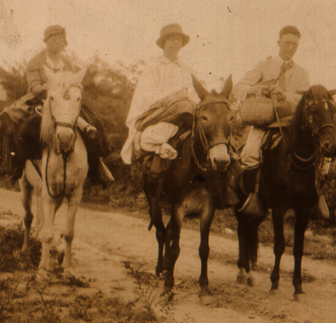
No había un solo creyente en el caserío. Me limité a los sermones de Pedro y Pablo, predicando lo que ellos habían predicado. Procuré aprovechar la caminata de seis kilómetros ida y vuelta cada noche para captar la conversación y vocabulario del pueblo del Señor, pero vez tras vez tuve que rogarles hablar "poco a poco, por favor”. Apenas habíamos comenzado cierta noche cuando se acercó una procesión religiosa. Decidimos cantar mientras la gente pasaba frente a la puerta, y la respuesta de la calle fue una pedrada. Me preocupó el caso de una buena señora, ya que una piedra la alcanzó. "No se perturbe”, me contestó; "Yo estaba cantando sin interés, pero ese golpe me hizo sentarme recta y continuar a todo pulmón”. No hay duda; todas las cosas obran a bien para los que aman a Dios.
En sus días de soltero aquel evangelista pasó largos períodos solo en los bosques de Yaracuy. En cierta ocasión sus colegas le encontraron viviendo en un vagón de ferrocarril donde "tanto el viento como los marranos entraban a toda prisa por los huecos en la pared de un lado, saliendo con igual apuro por los huecos al otro lado”. Por sesenta años más enriquecería sus prédicas con ilustraciones acerca de las enfermedades, los animales silvestres y las artimañas del enemigo que encontró en Yaracuy.

La obra llevó fruto en Duaca, Yaritagua, Chivacoa, Nirgua y Bejuma en la segunda mitad de la década de 1920. En estos tiempos de transporte rápido y autopistas, nos sentimos tentados a agrupar en una estas comunidades, pero es ridículo pensar de esta manera en el contexto de la evangelización de aquellos tiempos. Sin embargo, la verdad es que no leemos de mayores adelantos en Lara, Yaracuy y el oeste de Carabobo durante unos cuantos años después. (Barquisimeto—en aquel entonces posiblemente la tercera ciudad en población— no daría fruto por unos veinte años).
Los esposos Fletcher se ubicaron en Duaca en 1923 y fueron reemplazados pronto por los Wills. Enrique Wills tuvo que bregar duro y también sufrir violencia, tanto antes como después de la formación de la asamblea en 1926. En cuanto al orden público, mucho dependía del gobernador de estado de turno, y Eustoquio Gómez era un sinvergüenza, como quedó confirmado cuando los señores Saword y Fletcher le protestaron un intento que hubo de matar a su hermano en la fe.
En vista de los grandes esfuerzos y hazañas en otras partes de Yaracuy, nada nos sorprende saber de una obra pionera en Yaritagua, Chivacoa y Nirgua, en esta misma secuencia, en 1924. Los evangelistas eran varios, en una y otra ocasión, entre ellos hermanos que habían sido ganados para Cristo en las obras mencionadas en la sección anterior de este escrito.

Vamos a abrir un paréntesis para presentar a uno de los extranjeros. En 1916, en plena guerra mundial, un joven soldado británico le había escrito desde Francia a su madre en Irlanda:
Estoy vivo, bien de salud y de buen ánimo. Ayer, viajando en el tren, tomé el lugar de un pecador perdido, convencido de estar rumbo al infierno. Estoy seguro de que te vas a contentar al saber que soy salvo.
No tenía mayores inquietudes al embarcar en Inglaterra para venir al campo de batalla, pero en la travesía tempestuosa del Canal de la Mancha reflexioné sobre mi condición delante de Dios, consciente de la posibilidad de la muerte de un momento a otro. En Guildford alguien me había obsequiado un ejemplar del Evangelio según Juan, y en el tren lo leí cada vez que se me presentaba la oportunidad. Llegué a Juan 5.24 — 'El que oye mi palabra, y cree al que me envió, tiene vida eterna; y no vendrá a condenación, mas ha pasado de muerte a vida'— y eso me hizo reflexionar seriamente. Seguí detenidamente hasta Juan 7.33,34 —'Todavía un poco de tiempo estaré con vosotros, e iré al que me envió. Me buscaréis, y no me hallaréis; y a donde yo estaré, vosotros no podréis venir'— y ví el asunto como 'ahora o nunca.'
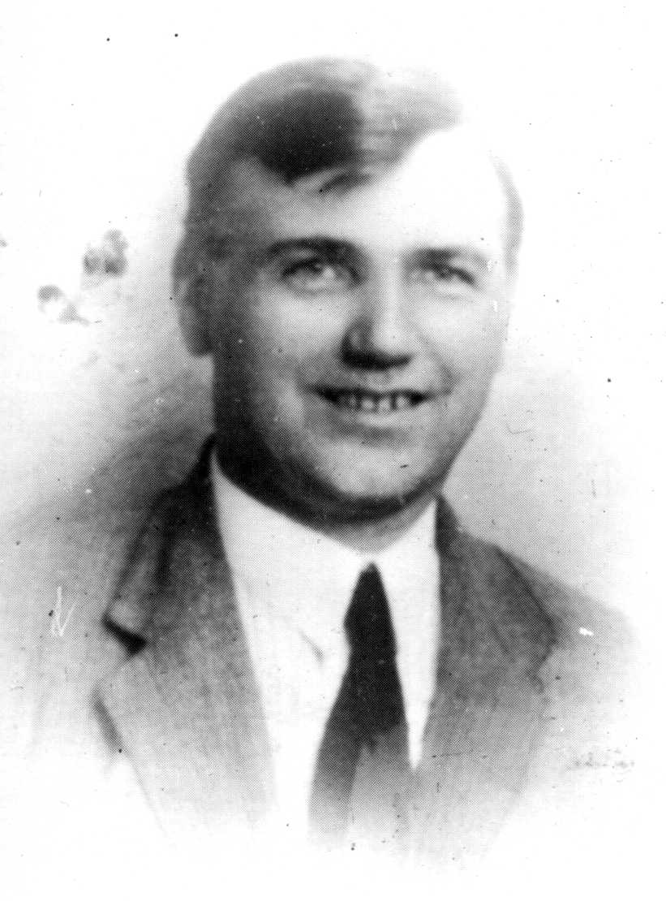
Mamá, ora por mí, pidiendo que yo reciba fuerza para proseguir.
Aquel joven era Herbert [Heriberto] Douglas, y él recibió "fuerza para proseguir" al extremo de dejar atrás un nombre grandemente respetado en el contexto de la obra del Señor en Yaracuy, Falcón y otras partes de nuestro país. Heriberto llegó a Venezuela en 1923 y, con su esposa, se residenció en Nirgua cuando se dio inicio a la asamblea en aquel pueblo en 1925. Más que esposa de evangelista, ella era evangelista a título propio. Para la sorpresa de todos, él falleció en 1935 a la edad de 39 años. La causa inmediata fue la pulmonía, pero en el fondo era que repetidos ataques de paludismo habían triunfado una vez más.

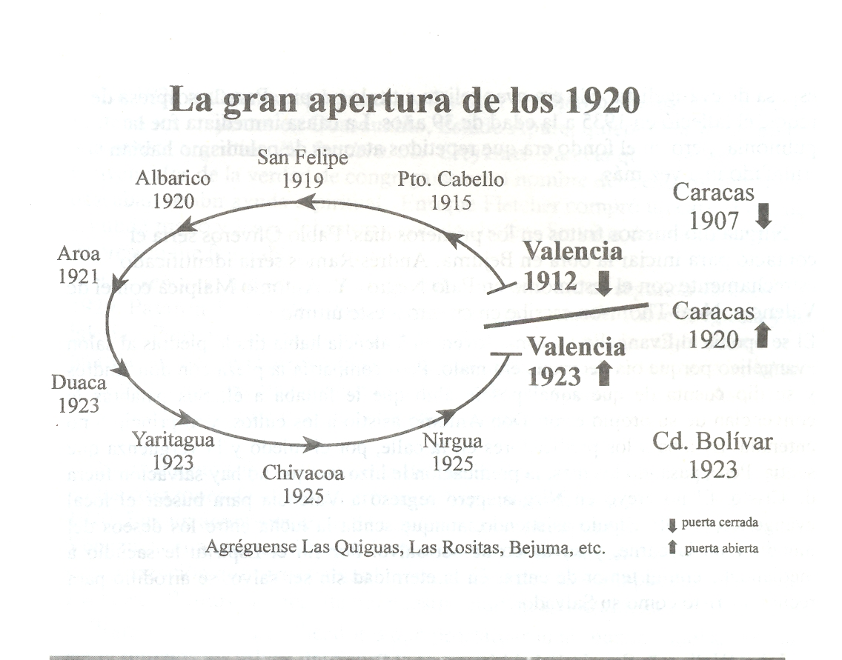

Nirgua dio ebuenos frutos en los primros días. Pablo Oliveros sería el contacto para iniciar la obra en Bejuma. Andrés Ramos sería identi-ficado estrechamente con el testimonio en Palo Negro. Y, Antonio Malpica con el de Valencia. Neal Thomson escribe en cuanto a este último:
Él se oponía al Evangelio, y como joven en Valencia había tirado piedras al salón evangélico porque oía decir que era malo. Pero compartía la pieza con don Andrés y se dio cuenta de que aquél poseía algo que le faltaba a él. Sus palabras le convencían de su propio error. Don Antonio asistió a los cultos, y al principio no entendía. Evitaba a los predicadores en la calle, por el miedo y la vergüenza que sentía. Pero, pasando los días, la predicación le hizo ver que no hay salvación fuera de Cristo. Él no creyó en Nirgua, pero regresó a Valencia para buscar el local evangélico de allí. Siguió asistiendo, aunque sentía la lucha entre los deseos del mundo y de la carne, y su deseo de ser salvo. Por fin el Espíritu le sacudió a medianoche con el temor de entrar en la eternidad sin ser salvo; se arrodilló para recibir a Cristo como su Salvador.

John Wells y la Sra. Isabel sirvieron en el Evangelio en nuestro país desde 1928 hasta 1946. Un relato detallado de la obra en la región centro-occidental —la brega dura en Falcón, los pueblos apartados de Yaracuy, etc.— haría mención de ese apellido repetidas veces.

Nuestros hermanos Fletcher y Saword invirtieron un mes en la evangelización de Curazao en 1926, pero no sabemos de fruto de aquel esfuerzo.
En 1928 los hermanos Johnston y Fletcher recibieron una invitación para visitar a los creyentes en Guasdualito, Estado Apure, quienes eran suscriptores a la revista argentina El Sendero del Creyente. Parecía que estaban convencidos de la verdad de congregarse en el nombre del Señor Jesucristo y deseaban recibir ayuda espiritual. Enrique Fletcher compró un carro Ford de segunda mano y Jorge Johnston sirvió de chofer. Su viaje duró un mes y su impresión fue favorable.
Los señores Johnston y Saword realizaron una ardua segunda vista en 1929. Pasaron diez noches con los creyentes, ministrando sobre la Iglesia y las iglesias. Pero, varias damas no querían saber nada de que la mujer debe guardar silencio en las reuniones de una asamblea, 1 Corintios 14.34 ni aceptaban la instrucción sobre una cobertura para la cabeza. 1 Corintios 11.2 al 16 Así, el resultado fue que una misión evangélica conquistó ese núcleo.
El Evangelio subió a la serranía de Santa Rosa - Quebrada Bonita - Capita en los corazones de algunos hermanos Sequera hacia el final de la década de 1920. Fue un acontecimiento de importancia capital para las asambleas de Venezuela cuando don Jorge Johnston aceptó la invitación de continuar la evangelización que otros habían iniciado. Uno de sus acompañantes fue don Francisco Ramos, hombre de buen testimonio en Las Quiguas.
Varios fueron los predicadores que proclamaron las buenas nuevas en aquel eje, y muchos los salvos del Señor. Las asambleas de los estados centrales quedarían marcadamente reducidas si se extrajeran de ellas todos los creyentes cuyos ascendientes fueron evangelizados en las tres comunidades que hemos nombrado. La asamblea de Santa Rosa comenzó en 1931; las otras, después de los tiempos reseñados en esta obra.
La señorita Scott tenía pluma ligera, y ella describe una de las visitas a aquel caserío tan nombrado en los anales de la obra:
Vivimos en el local evangélico, el cual está en la cumbre del cerro que encierra el valle. El viaje por burros y mula fue un tanto forzado, ya que las lluvias nos estorbaron, pero es estimulante gozar del aire de montaña y visitar entre estos creyentes sencillos y fervorosos. Hay pueblo de Dios entre casi todas las familias de esta serranía. La caminata a … Quebrada Bonita es de tres horas, con igual número de bajadas y subidas en medio del bosque y siembras.
El paisaje es hermoso: cafetales con sus correspondientes matas de plátano; siembras de maíz y diversos granos. Uno vislumbra casitas por doquier en los cerros en derredor donde hay receptividad para el testimonio de los creyentes, y en el valle el pueblo de Canoabo donde ellos encuentran burla y persecución. El local aquí en Santa Rosa es como "una ciudad asentada sobre un monte”, y es encantador observar mientras los creyentes se alejan de las reuniones en la oscuridad, cada grupito con su lámpara de carburo subiendo y bajando por las trochas serpentinas. Muchas de las damas no cuentan con velo, así que el marido se quita su sombrero al llegar al local y la esposa se lo pone.

Hubo un intento preliminar en Falcón en 1925, como explica S.J. Saword en un estilo típico de él:
El señor Gordon Johnston y yo viajamos a Puerto Cumarebo por velero al comienzo de 1925. El viaje fue tempestuoso, pero por fin pasamos una noche en Cumarebo y salimos la mañana siguiente a pie para Tocópero, la literatura en sacos sobre nuestros hombros. Nos mostraron mucha cortesía y arreglaron un culto para aquella noche en el trapiche. La mayoría de los obreros asistieron, y unos años después algunos de ellos fueron salvados y bautizados cuando el señor Williams predicó en Tocópero. Visitamos de casa en casa en Cumarebo durante el día y predicamos cada noche. No había camino hasta La Vela de Coro pero llegamos hasta ese pueblo en velero y caminamos sus calles. Entramos en conversación con cierta señora que estaba beneficiando un cochino. Resultó que estaba dispuesta a que predicáramos en su solar aquella noche, y en efecto lo hicimos; hubo buena asistencia de vecinas.
Fuimos a Coro en un pequeño tren, pero muy poca gente se atrevió a escuchar la predicación por miedo del obispo, así que el día siguiente nos juntamos a una caravana de 24 burros y tres hombres que salían para la península de Paraguaná. Contratamos dos bestias para nosotros y dos para llevar la literatura y maletas. Desde las 9:00 pm hasta las 3:00 am nos quedamos medio dormidos en hamaca, ¡pero de repente el relincho de los animales nos avisó que era hora para un cafecito!
Pero fue temprano en 1930 que comenzó la evangelización intensiva de Falcón, primeramente cuando los hermanos Williams, Peña y Wells predicaron en Tucacas, El Mene, Mirimire, Jacura, y al final del año ellos y Heriberto Douglas en Puerto Cumarebo. Comenzado 1931, atacaron a Mirimire, Maicillal y Jacura. Luego Johnston y Williams en El Mene. En 1932, un grupo en Chichiriviche y El Mene, cuando se formó la asamblea de Mirimire.
¡Tan recias aquellas jornadas! Por ejemplo, William Williams relata en 1930:
Al mediodía llegamos a la gran extensión de llanos arenosos. Veíamos en la distancia el agua subiendo de la tierra —¿o era humo?— a una altura de quizás un metro, pero caía cada vez. Mientras más viajábamos, más se alejaba aquello. Viendo atrás, vimos un gran lago de agua, y nos dimos cuenta de que no era agua ni delante ni detrás; ese sol candente y los kilómetros de arena nos habían engañado. El calor era intenso y el aire parecía vibrar. Fijándonos en objetos en la distancia, perdimos la vía a Chichiriviche. Felizmente, encontramos a un señor que supo decirnos que deberíamos doblar en cierto punto a una distancia de tres kilómetros. Dejé a Juan Wells y José del Carmen Peña fuera del pueblo y fui en busca de una posada. Fracasé en cuatro intentos, pero un mozo me contó de una casa medio construida que el dueño nos permitió usar gratis por una noche. Fuimos de puerta en puerta con el fin de dejar un tratado o un Evangelio en cada hogar. El Evangelio nunca había sido predicado allí.
Luego, proseguimos hasta El Tocuyo, atravesando largos kilómetros de llanura arenosa bajo un sol que hervía. Estábamos hambrientos y sedientos, pero José del Carmen salvó la situación con agua de coco que consiguió. Proseguimos seis kilómetros. Justamente al mediodía, nuestro hermano se hizo amigo del dueño de otro cocal. Juan y yo consumimos el agua de cinco cocos y echamos las conchas a las bestias. Peña consumió una cantidad mayor, y todos tuvimos fuerza para cuatro kilómetros más hasta El Tocuyo.
José Naranjo escribió acerca de sus días de inconverso en El Mene:
En 1932 se regó la noticia en el campo petrolero: "Unos extranjeros con unos criollos han traído una religión nueva; creen en un Dios llamado Jehová. Son unos bichos feos con manos de garabato, porque son especuladores. Aborrecen la cruz; le dan con los pies a la virgen; en la parte adentro de la casa tienen un chivo con dos cachos, que siempre lo sacrifican y nunca se muere. Todo el que se mete en la religión de ellos tiene que vérselas con ese chivo. Después lo tiran en un tanque de agua para que arroje todos los pecados cometidos en su vida. Cuando se muere alguno de ellos, al muerto lo ponen en un lugar oscuro, porque no le prenden velas. No lloran al muerto; se ponen a cantar, y al muerto lo ponen boca abajo. No beben licor, pero comen pan y vino, y esas mismas cosas se las meten en la urna al muerto”.
La persecución contra los evangélicos era contundente, de palabras y de hechos. Parece que esto daba mayor impulso a la obra, porque el crecimiento iba en aumento hasta hacerse una asamblea grande. Un día convidé a dos de mis amigos para ir en la noche a la reunión de los evangélicos. A la distancia se oía, lo digo sin exageración, un aguacero que era la cantidad de piedras tiradas sobre el techo de zinc y las paredes de tabla de guano de la casa que era del fiel hermano Blas Colina. Yo iba tan seguro que los demonios y paganos estaban adentro de la casa, y que los cristianos civilizados romanistas eran los santos del lado afuera. Pensaba que éstos estaban espantando a pedradas a los bichos que predicaban contra el licor, las casas de lupanar que habían muchas, la fornicación, el adulterio, el abandono de los hogares, el juego de azar que abundaba, la brujería y la idolatría. Todos éstos andaban libremente juntos.
En el mismo instante un hombre extranjero, blanco, un poco pequeño, se levantó y se puso ante una mesita muy ordinaria. El hombre [probablemente don Heriberto Douglas] abrió un libro y leyó en voz alta: "Palabra fiel y digna de ser recibida por todos: que Cristo Jesús vino al mundo para salvar a los pecadores, de los cuales yo soy el primero”. Fue la primera vez en mi vida que yo oía aquello.
La asamblea en El Mene data desde 1933. Sidney Saword habló de bautismos en El Mene y luego …
Continuamos hasta Mirimire, valiéndonos de mulas prestadas, atravesando bosque y llano, a veces por un camino en construcción por presos del gobierno. Por ahora ese camino deja mucho que desear, pero esperamos que algún día sirva para facilitar la obra del Señor en ese gran Estado. … Saliendo de Mirimire, nos paramos en Huequito, rumbo a Tocópero. Era día de fiesta en Huequito, pero en estas circunstancias tan estrechas la gente no tenía con qué pagar al cura. Así que, por estar sin dinero, estaban sin cura, y todo estaba en paz y calma. Predicamos en la choza de nuestro anfitrión, el único amigo del Evangelio en ese pueblito. Se reunió un buen grupo al comienzo, pero resultó no ser para escuchar, sino para estorbar. El cabecilla, un sujeto en botas altas, se plantó en la puerta, una vez que habíamos predicado tres, y dijo que bastaba. Sin embargo, el Señor intervino, y seguimos con la reunión.
Estamos dedicando cierto espacio a El Mene. Una de las razones es que es uno de aquellos centros que pesa en la historia de las asambleas mucho más de lo que el tamaño de la población, o de la asamblea, nos haría suponer. Aroa es otro caso, y Santa Rosa de Canoabo todavía otro.
Otra razón es que la señorita Edith Gulston sirvió al Señor, al pueblo del Señor y a los pobladores de El Mene con singular distinción a lo largo de quince años. Pesa decirlo, pero casi se da por entendido que nuestras hermanas en la obra no reciben atención en proporción a lo que hacen, y así ha sido con personas como ella. Esta dama —aportada por las asambleas de Toronto— había trabajado en la escuela evangélica de Puerto Cabello desde 1924 cuando se trasladó a El Mene para fundar otra escuela evangélica en 1936. Difunta ella, se puede contar algo que dijo en confianza en cuanto a sus finanzas personales en aquellas años en Falcón: "Fui sostenida por solteronas y viudas”. Que el reproche sea para los ancianos de las asambleas canadienses de aquel entonces, y la lección para nosotros.
En las palabras de la esposa del autor de esta obra, la señorita Gulston era "plomera, enfermera, maestra, pastora, consejera, evangelista y todo lo demás”. Cuando una de sus colegas en la obra le hizo mención de la manera en que se había sacrificado en Falcón, nuestra hermana en la fe respondió sencilla y humildemente: "Hagamos bien a todos, y mayormente a los de la familia de la fe”. Gálatas 6.10

En 1931 los señores Saword y Williams celebraron reuniones en Tinaquillo, Estado Cojedes, acompañados de sus respectivas esposas, y luego en San Carlos. Aquellos hermanos estaban convencidos de que la forma de evangelización más eficaz era la de alquilar una casa y vivir en un pueblo por buen tiempo. Por supuesto, era mucho más fácil para los Williams que para los que tenían hijos. (En una de esas campañas los Saword por poco perdieron a uno de sus hijos en Puerto Cabello mientras los padres estaban en Cojedes. Edith Gulston salvó la situación con medidas heroicas).
Como indicio de las condiciones sanitarias (¡por no decir la situación financiera también!), podemos mencionar que el primero de éstos les ofreció a sus hijas una locha (la octava parte de un bolívar) por cada cien moscas muertas que le entregaran. Varios fueron los intentos en San Carlos, Tinaco y otras poblaciones en los años 1930 de parte de un surtido de evangelistas. Y varias las veces que todos ellos casi daban por inútiles sus esfuerzos. Juan Wells preguntaba, "¿De Cojedes puede salir algo de bueno?" Juan 1.46 Guillermo Williams lo llamó "Estado Jericó" por encontrarlo tan cerrado. Josué 6.1
Pero, una de las anécdotas clásicas sobre la evangelización de Venezuela es la de aquella ocasión en 1934 cuando, viajando hacia el sur, repentinamente don Santiago paró su vehículo sobre el puente del río Chirgua, el lindero entre Carabobo y Cojedes. Dijo a los señores Fairfield y Williams: "Ahora, hermanos, vamos a orar a favor de las siete iglesias de Cojedes”. Por supuesto, ¡no había ninguna! En este momento hay siete.

IX — El sol nublado:
Valencia desde 1912 hasta 1923

¿Y qué de Valencia en estos años? Tengamos presente el diagrama y la brecha entre Valencia 1912 y Valencia 1923.

Cuando dejamos a Valencia al final de la sección IV, "la palabra de Jehová escaseaba en aquellos días; no había visión con frecuencia”. 1 Samuel 3.1
Valencia celebró una pequeña conferencia el primer día de 1914, bautizando a tres damas. Una de ellas, Ana Rita de Naguanagua, le había escrito al señor Brown para pedir disculpas por las veces que había rechazado los tratados que él le ofrecía. Hubo otra conferencia un año más tarde. Para ese entonces una docena o más partían el pan cada domingo. Pero el número y entusiasmo iban en descenso. En 1916 se desistió de celebrar la cena del Señor como se había hecho desde 1898.
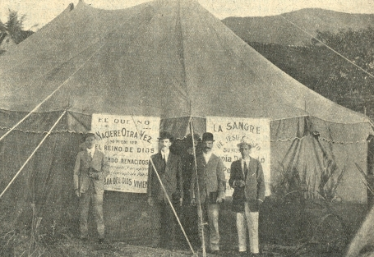
¿Cuán "local" debería ser una iglesia local? La doctrina apostólica nada sabe de iglesias de escala de una provincia o de un país entero. En el Nuevo Testamento todas las asambleas mencionadas por nombre estaban compuestas de creyentes residentes en alguna ciudad específica. Pablo diferencia entre "la iglesia de Dios que está en Corinto”, por ejemplo, y "los santos que están en toda Acaya" (la provincia a la cual la ciudad de Corinto pertenecía) 2 Corintios 1.2 En las cartas a las iglesias locales de Asia, el Señor distingue entre cada congregación, aun cuando algunas de aquellas poblaciones quedaban cerca la una de la otra. Por otro lado, Romanos 16 nos deja con la impresión que había más de una asamblea en esa sola ciudad.
Nada había de raro en que la asamblea de Valencia haya estado formada por creyentes que venían mayor-mente de Tocuyito, Yagua, San Diego, Naguanagua etc. Nue-stro corazón comparte con el esfuerzo de ellos de partir el pan en el lejano Puerto Cabello una vez que se dejó de hacerlo en Valencia. Sin embargo, tenemos que confesar que ellos estaban estirando marcadamente el concepto de la cena del Señor como el privilegio y deber distintivo de una iglesia propia de una localidad específica.
Por cierto, ahí una diferencia entre la decadencia que Caracas había experimentado años antes y la de Valencia. En Caracas los creyentes migraron a la Iglesia Presbiteriana El Redentor, o dejaron de reunirse con el pueblo del Señor. Algunos del grupo valenciano, en cambio, viajaban a Puerto Cabello según sus posibilidades, ¡y encontramos un par de referencias a que esas "posibilidades" querían decir ir a pie!

Por lógica hemos debido incluir la llegada de los esposos Williams y los esposos Johnston en la sección IV, por cuanto estaban en Valencia a partir de 1910 y 1912, respectivamente, pero a propósito hablamos de ellos en la sección VII en el contexto de la obra nueva en Puerto Cabello y otras partes. Ellos bregaron en medio de aquella apatía y el lastre que dejó el conflicto de la finca y el testimonio (al final de su tiempo aquí) del escocés que había servido en el Evangelio en Valencia durante doce años. Añadieron a Güigüe a la lista de poblaciones evangelizadas. Iban a caballo, o a pie, a Yagua, San Diego y Guacara, según los respectivos lugares donde vivían los Almérida.
Pero, todo tiene su tiempo, y además parecía que Valencia y sus derredores no hacían caso de ese día de visitación. Eclesiastés 3.1, Lucas 19.44 Una vez que se veía tanta oportunidad en Puerto Cabello, y luego en Yaracuy, el dinámico don Guillermo Williams pocas veces se encontraba en la ciudad donde había intentado casi en vano por cinco años. Don Jorge Johnston también dejó de vivir en Valencia, pero su corazón de pastor le impulsó a cuidar la grey en visitas de tiempo en tiempo. Era su nodriza.
En 1918, por ejemplo, los señores Johnston y Williams visitaron Chirgua, Guacara y Valencia. En un solar en Chirgua oían durante el culto lo que pensaban ser el relincho de un burro pero resultó ser el aporte de una señora mayor de cierta categoría social, junto con otras que querían estorbar. La oposición duró una hora y luego fue posible celebrar un buen culto. Pero no repartieron tratados porque no había quien supiera leer. En la casita en Guacara escuchaban las oraciones de los Almérida antes de acostarse y de nuevo antes de las 4:00 am, cuando nuestro hermano comenzaba su quehacer diario. "La paz de Dios llena ese hogar”, escribió uno de los siervos del Señor.

Fue adrede que dejamos hasta este punto una mención de los esposos Almérida. Hemos podido hablar de ellos mucho antes, pero aquella pareja honorable merece trato no solamente por su conversión cuando Valencia daba cierta promesa, sino también en esta coyuntura cuando la lámpara de Dios estaba casi apagada.
En 1908 un creyente llamado Eduvigis González le dio un tratado a la señora Custodia en la finca donde su esposo trabajaba como labriego en Yagua. "León”, le dijo ella a él, "debemos ir a oir a esos señores”. (A saber, los hermanos Brown y Shallis). Así empezaron sus caminatas de catorce kilómetros de ida y luego de vuelta. Fueron salvos; testificaban; fueron útiles, constantes en la obra del Señor siempre.
En la conferencia de Puerto Cabello en 1917, "… y querido León Almérida, de Guacara. Es un hombre sencillo del campo, sin estilo y sin oratoria, pero tiene algo que alcanza al corazón del oyente. Sabía qué era estar de rodillas en la arena de la pequeña pieza detrás de la tienda donde celebramos las reuniones, tratando con Dios acerca de los cultos”. Él participó en la campaña en Albarico en 1920. Luego, en Las Quiguas en 1921: "En la providencia de Dios el anciano Almérida se ha residenciado en estas partes y, junto con su hijo, ha aportado al testimonio”. Volvieron a Valencia, donde don León ejerció el ministerio de verdadero
pastor.

No podemos abundar como quisiéramos sobre quiénes componían el grupo valenciano en el lapso 1916 - 1923 cuando la asamblea no estaba funcionando como tal. Y quizás es mejor así, ¡porque en 1918 dos de los siervos del Señor encontraron tanta oposición de parte de algunos de los creyentes que dieron por terminada su serie de cultos y se marcharon a otras partes!
Nos informan que en ese mismo año, 1918, "el anciano hermano Domingo Calabreces continúa fiel, habiendo vencido con gran dificultad el vicio del tabaco”. Baldomero Peña estaba activo durante parte de aquel lapso (y en otro posterior). Había también el hermano Adolfo Lira, de Palo Negro, y por supuesto don "Chucho" Agreda, salvó en aproximadamente 1923, quien continuó en comunión hasta sobrepasados los cien años de edad. Era un "personaje”. Habiendo sido monaguillo en un tiempo, ¡le gustaba condimentar sus prédicas con el latín!
Varios descendientes de Luiggi Mainardi y Rosa Bossi de Mainardi, inmigrantes de Italia, figuran en la historia. Luis Mainardi fue bautizado en Puerto Cabello en 1918 pero vivía en Valencia. Su esposa era Rosa Amelia Acosta y las hermanas de ésta, también del grupo valenciano, eran la Srta. Henriqueta Acosta e Isabel Acosta de Parejo. La hija de esta última* era madre de Manuel Muñoz, quien fue bautizado en el Puerto en 1919 y desempeñó un papel prominente en la asamblea valenciana hasta su muerte en 1957. * Conocida como Isabel de Jiménez en su segundo matrimonio.
Bartolomé Martínez y su esposa Josefa Elena, hija de Luis y Rosa Amelia, fueron bautizados en 1922 y se incorporaron en la asamblea porteña. Murió joven en 1925 y su viuda, víctima de la estafa que vamos a mencionar, pronto se trasladó a su ciudad natal de Valencia. (Su hijo mayor, Humberto Martínez Mainardi, tenía 11 años). Ella —"Misia Elena"— continuó en la comunión de la reconstituida asamblea por más de cincuenta años. Hasta dónde se sabe, la suya es la única familia en el país que cuenta con cinco generaciones que han estado o están en las asambleas que son el tema de esta historia.

Manuel Acosta fue bautizado en diciembre 1916 y comenzó en la obra a tiempo completo
en 1917.
Mi ambición era llegar a ser monaguillo: y cuando me vi en la Catedral de Valencia, vestido con una sotana negra y rosquete blanco, me sentí feliz y satisfecho en verdad ... creía que los sacerdotes eran los ministros de Dios en la tierra, hombres santos, impecables, y con potestad de perdonar mis pecados …pero cuando empecé a ver por mis propios ojos algo de la Iglesia de Roma por dentro, la sorpresa y desilusión que experimenté no son para ser descritas.
El 19 de Marzo de 1916 leí un tratado evangélico intitulado El otro lado del asunto. Interesado por su lectura empecé a leer la Santa Biblia. Con temor y temblor abrí sus páginas, pues no ignoraba las excomuniones y anatemas que Roma lanza sobre los que lean el sagrado volumen sin su autorización … Me parecía que las porciones que leía habían sido escritas especialmente para mí. Encontré en ella respuestas para todas las necesidades del alma. Leí con avidez los Salmos … y que El, (Cristo) fue muerto por nuestros delitos y resucitado para nuestra justificación.
Creí esto, y descansé confiadamente, no en lo que yo u otro hombre pudieran hacer por mí, sino en lo que Cristo hizo, en su perfecto sacrificio, obteniendo así el perdón de mis pecados y la paz con Dios. Han pasado ya cuatro años … he tenido la satisfacción de ver a casi toda mi familia “convertida a Dios de los ídolos a Dios, para servir al Dios vivo y verdadero y esperar a su Hijo de los cielos”.
Era un joven de don singular, conocedor de las Escrituras y hábil para escribir y predicar. Comenzó sus labores en Valencia. Leemos que en 1918 "el hermano Acosta celebra una reunión de oración y estudio bíblico en su casa una vez a la semana y un culto de predicación cada domingo, pero la persecución es tan aguda que casi nadie asiste. Parece que Valencia está de un todo entregada al romanismo”.
Pronto estaba ocupado con otros evangelistas en Yaracuy. Contrajo matrimonio en San Felipe y estableció su hogar en aquella ciudad, dedicándose a Puerto Cabello y Valencia también. Uno de sus muchos aportes a El Mensajero Cristiano fue una serie de biografías bíblicas. El último párrafo de uno de esos escritos decía:
Lot desaparece de la historia Bíblica en medio de una escena de embriaguez y abominable impureza, quedando como una solemne amonestación para aquellos creyentes que, dominados por el deseo del lucro ó halagados por una posición social ó política, se identifican de nuevo con el mundo y sus costumbres anticristianas. "Las cosas que antes fueron escritas, para nuestra enseñanza fueron escritas”, Rom. 14:4.
Un par de años más tarde, se ha podido tachar "Lot" y poner "Manuel Acosta”. No sabemos todo lo que sucedió. Parece que se sentía agraviado por cierto consiervo, pero hubo más. Cayó en amistad con hombres impíos. Entendemos que se puso en abierta y pública oposición a la asamblea en San Felipe. Estafó feamente a su cuñada en Puerto Cabello, dejando enteramente desamparada a una viuda joven con cinco hijos. Consumió ostras envenenadas y murió de tifoidea en 1926. Sin lugar a dudas, "las cosas que antes fueron escritas, para nuestra enseñanza fueron escritas”.

En 1923 se reunían entre quince y veinte creyentes en Valencia para la evangelización y la oración. Una noticia de la época reza:
La ciudad sigue siendo fanática, pero parece que hay más oído por el Evangelio que en años atrás. Los esposos Fletcher y el señor Gunn creen que el momento ha llegado para dedicar más esfuerzos allí. El señor Wills dejará Aroa para atender a Duaca, donde los Fletcher apenas comenzaron.

X — Otra fortuna:
Valencia desde 1923 hasta 1934

Varias personas sintieron miedo para aceptar a Fletcher como inquilino. Con dificultad logró alquilar una residencia, y a un costo excesivo, pero con el tiempo los sacerdotes le presionaron al dueño para que le sacara de ese inmueble. Le costó a don Enrique ese año de búsqueda para conseguir un terreno donde construir.
No podemos hacer mejor que transcribir un párrafo de Una obra silenciosa (véase la bibliografía al final):
Los cultos en Valencia seguían en la casa de la familia Muñoz y en otras cercanas, todas en la zona vecina al actual local evangélico. También había cultos en la casa de don León Almérida cuando él se mudó al barrio San Blas en Valencia. … Las salas de las casas de los hermanos no eran adecuadas [para las reuniones que celebraban con los señores Gunn y Fletcher] y la buena asistencia les estimuló a buscar algo mejor. Don Enrique logró alquilar una casa grande en la calle llamada ahora Soublette, entre las esquinas Cruz Verde y La Pastora. Allí se trasladaron los cultos, y el 23 de noviembre de 1923 se reestableció la celebración de la cena del Señor con diecisiete en comunión.
Ampliando un poco este informe, podemos decir que Jorge Johnston celebró cultos "en los dos barrios" donde nuestros hermanos estaban activos. Once personas fueron bautizadas en el transcurso de los ocho meses siguientes.
La carta de Enrique Fletcher en 1925 nos informa:
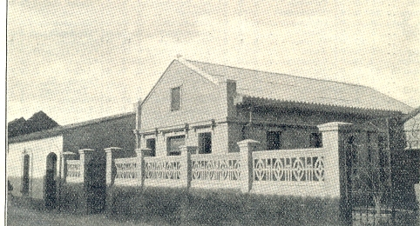
Durante los últimos tres días de agosto celebramos las reuniones de apertura del local aquí. Hicimos los arreglos con temor y temblor, pero Dios no nos decepcionó y el evento resultó animador. Asistieron sesenta creyentes de otras partes, incluyendo a dos que vinieron a pie de San Felipe y otros que caminaron desde Las Quiguas. Participaron los hermanos Gunn, Douglas, Saword, Williams, Acosta, Johnston y otros. Cada noche se proclamó el Evangelio.
El Obispo predicó contra nosotros, advirtiendo que serían excomulgados todos aquellos que asistieran a nuestras reuniones. Por lo tanto muchos nos explicaron que no podían entrar en el recinto pero iban a escuchar desde afuera. Por supuesto, dejamos todas las ventanas abiertas, de manera que ellos oyeron como si estuvieran adentro. El sábado en la noche ocho obedecieron al Señor en bautismo: tres casados y sus respectivas esposas, y dos varones jóvenes. Los hermanos Johnston y Saword continuaron con predicación cada noche. Piedras cayeron sobre el techo galvanizado, pero sin causar daños. De allá para acá vemos rostros nuevos en los cultos. Favor de orar que ellos no dejen de alcanzar a Cristo mismo.

Por fin en nuestro relato hemos llegado a la Calle de la Fortuna y el sitio donde los estimados hermanos en la fe de la asamblea que llamamos "Calle Anzoátegui" se reúnen todavía. De la Calle del Sol número 84 a la Calle de la Fortuna número 83, las cuadras son sólo tres, ¡pero el trecho es enorme! Quedan partes de rejas y uno que otro mueble en la casa al lado del local que proceden de la mano de Enrique Fletcher. (¡Y cómo los cuidaba don Eduardo Fairfield en sus años de residencia allí!)
En octubre 1925 se celebró la primera conferencia y unos años más tarde se fijó el 12 de octubre, día feriado, como la fecha acostumbrada para este evento.
El soltero James [Jaime] Gunn estuvo activo en Valencia, Guacara y muchas otras partes en aquel entonces. Volvió al Canadá en 1927 y continuó en la obra en el continente norteamericano, llegando a ser un reconocido maestro en la doctrina. Una de las razones por las que no continuó en nuestro país fue que la dama con quien se casó, resultó ser enfermiza de por vida. Don Jaime llegó a ser tan buen enfermero como era escritor y predicador.
Uno de los bautizados en aquella primera conferencia fue Antonio Malpica, de la edad de 24 años. Don Eduardo Fairfield solía contar que el padre de éste legó el dinero a su hijo legítimo en Nirgua y la caja de herramientas a Antonio, "pero Antonio hizo más con esa caja de herramientas que muchos hijos han hecho con todo lo que sus papás les hayan podido dar”. Por cierto, por dos generaciones era un latonero - plomero conocido, buscado y respetado en todo rincón de Valencia. De mayor importancia que su caja de herramientas, hizo más con su salvación y bautismo que la gran mayoría de nosotros hemos podido con nuestras oportunidades.
Cuando don Antonio falleció en 1979, el señor Régulo Quintero escribió acertadamente: "Este buen hermano era un pastor que se preocupaba por la grey. Los necesitados y los enfermos encontraban en nuestro hermano mucha consolación; para los desanimados tenía palabras de aliento. Él era el hermano y el amigo consecuente, era la mano que siempre estaba lista para ayudar al desvalido; él amaba a sus hermanos en la fe, y también muchos inconversos fueron beneficiados por él”. Quién sabe si centenares de niños no hubieran hablado más bien de los caramelos que les repartía —¡él aun más contento que ellos!— al darles una cariñosa plática evangélica.

Valencia —y mucho de Venezuela— había entrado en otra época; ya no se oían de las tortas envenenadas para los evangélicos. Poco antes de este nuevo ambiente en Valencia, se había visto la gran obra en Aroa y se habían formado asambleas en Las Quiguas y Ciudad Bolívar también. Los años 1924 y 1925 fueron testigos de la secuencia Yaritagua - Chivacoa - Nirgua que ya hemos comentado.
Los Saword estaban viviendo en la casa de Calle Anzoátegui en 1928 (como harían de nuevo en los años 1930 al 1932), y el evangelista escribió:
Las reuniones ampliamente asistidas [en la conferencia] llamaron la atención a muchos desconocidos, y no pocos "buenos" católicos incumplieron sus propias reglas con asistir para oir el Evangelio. Notamos que algunos de nuestros vecinos muy reticentes estaban escuchando a través de las ventanas abiertas. Me sorprende la manera amistosa en que la gente recibe los tratados ahora. Varias veces se me han acercado conductores en el tranvía para pedir material de lectura.
Jorge Johnston comentó aquel mismo año:
El país se ha adelantado a grandes trancas en los últimos años en lo que se refiere a la infraestructura. En términos generales, las viviendas son mejores, y las antiguas trochas y caminos intransitables han dado lugar a carreteras repletas con toda suerte de vehículos. Está derrumbándose el intenso fanatismo de antaño, cuando se percibía el Evangelio como algo propio del extranjero. Pero, ¡ay! para muchos es ahora cuestión de indiferencia. Muchos años de paz ha estimulado a la gente a ser más diligente. Pero en medio de estas oportunidades no estamos en condiciones de ensanchar nuestras costas; sé de cinco de los Estados grandes que no cuentan con evangelista.

Los esposos Fletcher dieron por terminado su servicio de doce años en Venezuela. (¿Un estilo demasiado tranquilo para un auditorio venezolano? Se dice que la señora lo compensaba, ¡pero en la casa!) Se marcharon a Canadá a mediados de 1928 y luego se radicaron en Puerto Rico para realizar una obra pionera hasta 1940.
Benito Estraño se presentó en 1926 al ser libertado de la cárcel gomecista donde había sido salvo un tiempo antes por medio del testimonio de un creyente recluido en ella. Él continuó activo en la evangelización hasta la década de 1940. Por cierto, la señora Cornelia de Godoy fue salva de joven cuando este hermano y Santiago Saword estaban celebrando cultos. A lo largo de años ella y su esposo, don Isidro, caminaban desde Mañongo, pero no por esto dejaban de ser entre los primeros en llegar a las reuniones.
Rafael Arteaga fue salvo en aquellos días, dando inicio a una larga carrera entre el pueblo de Dios. También nos cuentan de la señora Eulalia Sequera y de Carmen de Castro. Jacinto Hernández aceptó a Cristo desde lado afuera de la puerta mientras don Chucho predicaba en San Blas en 1928. (Su esposa, la señora Socorro, no iba a creer sino doce años más tarde, no mucho antes de algunos de sus hijos). Don Jacinto había sido evangelizado por Brígido y María Muñoz, una pareja sencilla y perseguida.
En 1930 los valencianos ya estaban celebrando cultos en casa de los González en Guacara. Los señores Williams y Douglas realizaron una campaña en ese pueblo (como habían hecho años antes los señores Gunn y Saword), el cual estaba asumiendo más y más importancia en el ejercicio de Calle Anzoátegui. Ocho personas de Guacara y Valencia fueron bautizadas en 1932, entre ellos la Sra. Laura Rangel. La asamblea contaba con cincuenta en comunión.
Petra de Méndez había sido salva en 1923, y ella continuó por cinco décadas, acompañada durante la mayor parte de ese tiempo por la señora Rosa Moreno. Otros nombres de la época 1923 - 1934 incluyen a Luis Torres, carpintero que repartía caramelos entre los chicos, y el señor Urquiola, zapatero. Estaban Tomás Cadenas, autobusero, y su señora esposa. Juan Ascanio sería posteriormente el contacto para Caracas y luego Boquerón. Nicolás Castillo cuidaba el local cuando no estaba vendiendo sal y café en la calle. (Su mercancía era gratis para los ancianos, como eran los caramelos para los chicos). Su circunvalación le permitía funcionar como el informador de enfermedades, defunciones y las demás noticias de la congregación.
De aquellos tiempos en Valencia leemos de la conversión y/o bautismo de hombres que serían pilares en otras partes en años posteriores; por ejemplo, Andrés Gutiérrez Ramos (Palo Negro), Bartolomé Nieto (La Guaira), Juan Ovalles (Palo Negro); y, un poco más tarde, Víctor Suárez (Maracay).
Los Coronel vivían en Campo Carabobo, y así también don Plinio Sequera y los suyos, una vez que se trasladaron de Sanchón. En 1934 la familia Sánchez —incluyendo la futura Sra. Lucrecia de Mosquera— empezó a asistir, invitada por la Sra. Carmen Páez (posteriormente de Meléndez) y su hija Rosalba. La Srta. Trina, hermana de Carmen, era otra de aquellos días.

En 1932 la familia Johnston se trasladó a Canadá; la señora Orpha estaba constantemente enferma y sufrió una serie de embolias en Canadá. Las asambleas venezolanas perdieron a uno de sus grandes pioneros, en presencia corporal por lo menos, y Valencia perdió a su nodriza. En 1935 El Mensajero Cristiano dio inicio a la serie de escritos titulada Escenas bíblicas y ésta continuó hasta 1947. En ella don Jorge expone hábilmente relatos en el Antiguo Testamento que son a la vez ilustraciones evangélicas, con advertencias para el pueblo de Dios intercaladas.
Don Guillermo Williams visitaba en Valencia ocasionalmente, pero en esta coyuntura de la expansión de la obra su tiempo estaba ocupado con la penetración de Falcón, Cojedes y otros estados que mencionamos en la sección VIII. Así también el tiempo de otros valientes
en la fe.
En1934 llegó al país un "recluta" que don Guillermo había conseguido en Irlanda del Norte. Se trata de John Edward [Eduardo] Fairfield. Su novia vino en 1937 y al unirse en matrimonio la pareja ocupó de una vez la casa en Calle Anzoátegui. El se esforzó intensamente en todas las poblaciones del Centro Occidente que se mencionan en esta obra, y en otras. Desde el momento en que escogió a Valencia como su base, la historia de la asamblea de Calle Anzoátegui y la de don Eduardo estaban estrechamente enlazadas.
Pero no podemos extendernos hasta aquellos días; sería todo otro tema. Dijimos al comienzo que nuestro propósito ha sido trazar la evangelización y la formación de asambleas hasta 1934. Dijimos que el motivo principal es conmemorar el centenario de la progenitora indirecta de las asambleas como las conocemos en nuestros tiempos, a saber, Valencia.
Creemos que el Señor nos permitiría grabar sobre aquellas historias lo que El pronunció a una asamblea del siglo I: Has guardado mi palabra, y no has negado mi nombre. Apocalipsis 3.8.

XI — Posdata

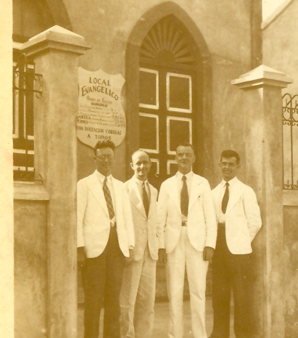
Más adelante Guillermo Williams y otros fueron usados en series de predicación del Evangelio en Calle Anzoátegui que dieron ricos frutos y aportaron varios de los apellidos bien conocidos en nuestro tiempo. Santiago Saword continuó en el escenario valenciano. Él no era tan tranquilo como había sido su mentor, Jorge Johnston, pero tal vez asumió el manto de aquél en aportar buen juicio en momentos críticos en la obra en general.
Al considerar el panorama amplio del desarrollo de las asambleas venezolanas, hay que tomar en cuenta que durante la segunda guerra mundial (1939 - 1945) todavía no había obreros nacionales a tiempo completo, y por la mayor parte de esos años había solamente tres varones extranjeros: los señores Williams, Saword y Wells. Claro está, el Espíritu Santo estaba formando a ancianos y evangelistas de honrosa reputación en Falcón, Yaracuy, Carabobo y el Distrito Federal. Pero a aquellos tres extranjeros les correspondió una faena sumamente difícil.
Era difícil para las asambleas de otros países —y en especial las de las Islas Británicas— remesar fondos al exterior. Desde luego, aquellos obreros vivían netamente por fe, cual Elías sustentado por los cuervos. 1 Reyes 17.2 et seq., Salmo 147.7 al 11 Por ejemplo, hubo un año en que Juan Wells, residente en Nirgua, recibió un solo donativo en moneda extranjera. No obstante la abnegación de muchos entre el pueblo de Dios en la República en aquellos tiempos, el correo que venía de América del Norte y de Gran Bretaña desempeñaba un papel esencial en la vida del misionero. En nuestros tiempos los creyentes nacionales pueden financiar una gran parte de la obra del Evangelio en su propio país, y por cierto están enviado fondos al exterior. Gálatas 6.6 al 10, Filipenses 4.13 al 19, 2 Corintios 8 y 9

Valencia sufrió severos dolores de parto, pero en este momento las asambleas del Municipio Valencia y los municipios colindantes cuentan con más de los mil miembros y constituyen la séptima parte de todas las asambleas de las cuales tenemos conocimiento en el país. [Puerto Cabello y sus contornos, la octava parte. Distrito Federal y Estado Miranda, una proporción similar.]
El Predicador nos exhorta: "Echa tu pan sobre las aguas; porque después de muchos días lo hallarás. Por la mañana siembra tu semilla, y a la tarde no dejes reposar tu mano; porque no sabes cuál es lo mejor, si esto o aquello, o si lo uno y lo otro es igualmente bueno”. Eclesiastés 11.1 al 7

Bibliografía

Este informe se basa en:
- Echoes of Service, 1885 en adelante; Links of Help, números 5,10, 12 y 20; El Mensajero Cristiano, 1920 al 1934; Words in Season, 1911 al 1934
- Una obra silenciosa: 90 años de las asambleas en Venezuela, N.R. Thomson; La historia del himno en castellano, C. McConnell; Fifty years with the Gospel in Venezuela, S.J. Saword; It can be done, William Williams; Dawn over Latin América, F.A. Tatford; Historia de Venezuela, Guillermo Morón; Historia contemporánea de Venezuela, Raúl López Alcántara; Memorias de un venezolano de la decadencia; J.R. Pocaterra
- conversaciones con varias personas, entre ellos J. E. Fairfield, S.J. Saword, Humberto Martínez Mainardi y W.W. Williams. (A lo largo de años, Rhoda de Cumming ha sabido retransmitir muchos detalles provechosos).
- la autobiografía inédita de S. J. Saword

La historia escrita por nuestro hermano Neal Thomson ha sido por demás útil. Así como esta reseña, se basa en parte en la revista de noticias misioneras Echoes of Service, pero también en muchas entrevistas y cartas que su autor buscó diligentemente.

? Por lo menos se había construido infraestructura. El ferrocarril Puerto Cabello - Valencia se inauguró en 1888, el ferrocarril Valencia - Caracas en 1894 y el tranvía de Valencia en 1895.
? No tuvieron éxito algunos de nuestros esfuerzos por identificar ocularmente las residencias de los extranjeros. Ernest Thomas alquiló una casa en la Calle de Puerto Cabello, conocida ahora como Díaz Moreno. Los Brown comenzaron en la Calle de la Constitución número 245 en Palotal (a saber, Avenida Bolívar Sur) y pronto se trasladaron a Calle de Carabobo 73, cerca de los Inurrigarro. Shallis y Wigmore se mudaron a Calle de la Constitución número 187 en, o antes de, 1907. Es de suponer que en estos lugares se efectuaron las reuniones de la asamblea. No sabemos dónde vivían los Williams y los Johnston en Valencia.
? En 1960 la congregación se trasladó a la esquina Llaguno, hoy día inexistente. Se reúne actualmente en La Pastora.
? No resistimos relatar una anécdota que nada tiene que ver con esta parte de la historia. Repartiendo tratados en un pueblo, Guillermo Williams y Santiago Saword pasaron frente a un grupo de varones parados en una esquina. Uno de los vagos les susurró a sus amigos: "Religiosos ricachones y flojos. Vienen al país a chupar al venezolano, pero ellos mismos no hacen nada”. Don Guillermo dio la vuelta y dijo cortésmente: "Joven, deme la mano”. Sorprendido, el zagaletón extendió una mano, pero después de un solo apretón exclamó: "¡No! ¡Sí! ¡No! ¡Es que …!"
? La señorita Eva falleció en Toronto en 1966 a la edad de 89 años; la señorita Ruth, en Vancouver en 1980 a la edad de 84 años.
? W.H. Wills entró en la presencia de Cristo en 1972 en Irlanda, aunque era inglés de nacimiento.
? El señor Wells falleció en Irlanda en 1989 a los 90 años de edad.
? Juan Wells y Eduardo Fairfield eran muy amigos cuando jóvenes en Lurgan, Irlanda del Norte (y de por vida). En la vejez el segundo de éstos contaba con risa cómo el grupo de solteros se vestía de azul oscuro con medias negras y cargaba "obligatoriamente" la Biblia anotada por Newberry. Sea por los trajes conservadores y la Biblia grande, o sea por razones mucho más profundas, varios en ese grupo figuraron entre los siervos del Señor que Lurgan ha enviado a todos los continentes poblados de este mundo.
? Un relato contado a menudo acerca de Francisco Ramos es el impacto que causó entre el pueblo el hecho de que en cierta ocasión ese evangélico fuese la única persona dispuesta a pasar una noche caminando por la montaña en busca del sacerdote católico romano que se había extraviado en el bosque en lo que es hoy por hoy el Parque Nacional San Esteban.
? Don Guillermo escribía muchas cartas acerca de lo que él mismo hacía. Algunos otros, entre ellos don Jorge Johnston, escribían pocas. Más de una persona ha comentado que esta circunstancia dificulta presentar una historia equilibrada en cuanto a la participación de los varios evangelistas y sus colaboradores.
? Edith Gulston, jubilada de la docencia, se trasladó a Puerto Cabello en 1951 para organizar un hogar para ancianos. Falleció en aquella misma institución en 1985.
? Un hijo, Pablo Almérida, compartió con su padre la obra del obispado en Calle Anzoátegui antes de fallecer joven en 1935. Dejó una viuda, Carmen Garay, quien había sido salva en 1921. Ella permaneció en aquella asamblea hasta su muerte en los años 1980. Don León fue a estar con el Señor en 1945 y doña Custodia en 1973, a la edad de 107 años.
? En el lenguaje de aquel entonces, la Calle Beneficencia número 48.
? ¿Será que Manuel Moreno ya estaba trabajando en la línea San Blas a Camoruco?
? Enrique Fletcher dedicó muchos años al servicio de las asambleas en Canadá. Falleció en 1968 a los 73 años de edad.
? Falleció en 1998 a la edad de 113 años. Por un lapso de más de veinticinco años había preparado el pan para la cena del Señor en Calle Anzoátegui.
? Orpha de Johnston pasó a estar con Cristo en 1954. Gordon Johnston falleció en Toronto en 1972 a los 82 años de edad. Se había dedicado a la evangelización y enseñanza en tres idiomas en Canadá y los Estados Unidos, y en escribir extensamente. La compilación de algunos de sus artículos en inglés para el pueblo del Señor es un libro que consta de 226 páginas.
? La Sra. Elizabeth de Fairfield falleció en Irlanda en 1959. Edward Fairfield estuvo ausente del país a veces por lapsos extendidos. Lo dejó por vez última en 1986 y falleció ocho años después a la edad de 92 años.
? William Williams falleció en Puerto Cabello en 1961 a los 79 años de edad, habiendo estado activo hasta pocos meses antes de su deceso. Su primera esposa, Isabel, le había precedido en 1927 cuando él estaba evangelizando en Yaracuy. Su segunda esposa, Mabel, falleció en Toronto en 1992.
? Unos pocos —muy pocos— de aquellos apellidos pos-1934 son los Osorio, Núñez, Alcovert, Acosta, Quintero, Molina, Curbelo y Mosquera.
? Santiago Saword y Eleanor Scott se casaron en 1926. Ambos continuaron en la obra en Venezuela hasta avanzados en edad, y en sus últimos años estaban residenciados en Valencia. Ella falleció en 1986 a los 90 años y él en 1988 a los 94 años.

